PENERAPAN ALGORITMA APRIORI DALAM MEMBANTU ASOSIASI PENGELOLAAN BUKU
(Studi Kasus Dinas Perpustakaan dan Kearsipan Kabupaten Bone Bolango)

Oleh
MAYAWITA A. MOZIN
T3114050

SKRIPSI

PROGRAM SARJANA
FAKULTAS ILMU KOMPUTER
UNIVERSITAS ICHSAN GORONTALO
GORONTALO
2018

HALAMAN JUDUL
PENERAPAN ALGORITMA APRIORI DALAM MEMBANTU ASOSISASI PENGELOLAAN BUKU
(Studi Kasus di Dinas Perpustakaan dan Kearsipan Kabupaten Bone Bolango)

Oleh
MAYAWITA A. MOZIN
T3114050

SKRIPSI

PROGRAM SARJANA
FAKULTAS ILMU KOMPUTER
UNIVERSITAS ICHSAN GORONTALO
GORONTALO
2018

HALAMAN PERSETUJUAN

PENERAPAN ALGORITMA APRIORI DALAM MEMBANTU ASOSIASI PENGELOLAAN BUKU
(Studi Kasus di Dinas Perpustakaan dan Kearsipan Kabupaten Bone Bolango)

Oleh
MAYAWITA A. MOZIN
T3114050

SKRIPSI

Untuk memenuhi salah satu syarat ujian
guna memperoleh gelar Sarjana
Program Studi Teknik Informatika, ini
telah disetujui oleh Tim Pembimbing

Gorontalo, 2018

Pembimbing Utama Pembimbing Pendamping

Asmaul Husna N, M.Kom Irma Surya Kumala Idris, M.Kom
NIDN. 0911108602 NIDN. 1010078304
HALAMAN PENGESAHAN
PENERAPAN ALGORITMA APRIORI DALAM MEMBANTU ASOSIASI PENGELOLAAN BUKU
(Studi Kasus di Dinas Perpustakaan dan Kearsipan Kabupaten Bone Bolango)

Oleh
MAYAWITA A. MOZIN
T3114050

Diperiksa oleh Panitia Ujian Strata Satu (S1)
Universitas Ichsan Gorontalo

            - Ketua Penguji
Yasin Aril Mustofa, M.Kom ....................................

            - Anggota
Sudirman S. Pana, M.Kom ....................................

            - Anggota
Abd. Rahmat Karim Haba, M.Kom ....................................

            - Anggota
Asmaul Husna N, M.Kom ....................................

            - Anggota
Irma Surya Kumala, M.Kom ....................................

HALAMAN PERNYATAAN
Dengan ini saya menyatakan bahwa :
            - Karya tulis saya (Skripsi) ini adalah asli dan belum pernah diajukan untuk mendapatkan gelar akademik (Sarjana) baik di Universitas Ichsan Gorontalo maupun di Perguruan Tinggi lainnya.
            - Karya tulis ini adalah murni gagasan, rumusan dan penelitian saya sendiri, tanpa bantuan pihak lain, kecuali arahan dari Tim Pembimbing.
            - Dalam karya tulis ini tidak terdapat karya atau pendapat yang telah dipublikasikan orang lain, kecuali secara tertulis dicantumkan sebagai acuan dalam naskah dengan disebutkan nama pengarang dan dicantumkan dalam daftar pustaka.
            - Pernyataan ini saya buat dengan sesungguhnya dan apabila dikemudian hari terdapat penyimpangan dan ketidakbenaran dalam pernyataan ini, maka saya bersedia menerima sanksi akademik berupa pencabutan gelar yang telah diperoleh karena karya tulis ini, serta sanksi lainnya sesuai dengan norma yang berlaku di Perguruan Tinggi ini.

Gorontalo, .........................
Yang Membuat Pernyataan,

Mayawita A. Mozin
T3114050

ABSTRACT
The development of information technology has contributed to the rapid growth in the amount of data collected and stored in large databases (data stacks). By utilizing library visit data, can explore information about what books are often borrowed by visitors and the relationship between each loan to be able to do the preparation and layout of the book. Data mining algorithms can be used both in the business, academic or industry world, one of the data mining algorithms for pattern recognition is a priori algorithm, for that in this study the author will use a priori algorithm to determine the book borrowing pattern that will produce output namely book placement patterns . From the calculation of the association rule method obtained 67% confidence between Agribusiness and Vegetable Crops, Agribusiness and Turing and Computers, Turing and Computers and Economics, Exclusive ASI and Preparing Baby Food.
Keywords : Data Mining, Apriori Algorithm, Rule Association, Confidence.

ABSTRAK
Perkembangan teknologi informasi telah memberikan kontribusi pada cepatnya pertumbuhan jumlah data yang dikumpulkan dan di simpan dalam basis data yang berukuran besar (tumpukan data). Dengan memanfaatkan data kunjungan perpustakaan, dapat menggali informasi tentang buku-buku apa yang sering dipinjam oleh pengunjung dan keterkaitan antar masing-masing peminjaman hingga dapat melakukan penyusunan dan tata letak buku. Algoritma data mining dapat digunakan baik dalam dunia bisnis, akademik, ataupun industry, salah satu algoritma data mining untuk pengenalan pola adalah algoritma apriori, untuk itu pada penelitian ini penulis akan menggunakan algoritma apriori untuk mengetahui pola peminjaman buku yang akan menghasilkan output yakni pola penempatan buku. Dari perhitungan metode association rule diperoleh confidence 67 % antara Agribisnis dan Tanaman Sayur, Agribisnis dan Turing dan Komputer, Turing dan Komputer dan Ekonomi, ASI Eksklusif dan Menyiapkan Makanan Bayi.
Kata Kunci : Data Mining, Algoritma Apriori, Association Rule, Confidence.

KATA PENGANTAR

Puji syukur penulis panjatkan kehadirat Allah SWT, karena atas berkat dan rahmat- Nya penulis dapat menyelesaikan Skripsi ini dengan judul Penerapan Algoritma Apriori Dalam Membantu Asosiasi Pengelolaan Buku (Studi Kasus Di Dinas Perpustakaan dan Kearsipan Kabupaten Bone Bolango), sesuai dengan yang direncanakan. Skripsi ini dibuat untuk memenuhi salah satu syarat guna memperoleh gelar Sarjana Komputer. Penulis menyadari bahwa tanpa bantuan dan bimbingan dari berbagai pihak, Skripsi ini dapat penulis selesaikan. Oleh karena itu penulis menyampaikan terima kasih kepada :
- Ibu Dra. Hj. Juriko Abdussamad, M.Si. selaku Ketua Yayasan Pengembangan Ilmu Pengetahuan dan Teknologi (YPIPT) Ichsan Gorontalo.
- Bapak Dr. Abdul Gaffar La Tjokke, M.Si., selaku Rektor Universitas Ichsan Gorontalo.
- Ibu Zohrahayaty, M. Kom., selaku Dekan Fakultas Ilmu Komputer Universitas Ichsan Gorontalo.
- Ibu Asmaul Husna N, M. Kom., selaku Wakil Dekan I Bidang Akademik sekaligus sebagai Pembimbing Utama yang telah membimbing penulis selama mengerjakan usulan penelitian ini.
- Ibu Irma Surya Kumala, M.Kom., selaku Wakil Dekan II Bidang Kepegawaian, Administrasi Umum, dan Keuangan sekaligus sebagai Pembimbing Pendamping yang telah membimbing penulis selama mengerjakan usulan penelitian ini.
- Bapak Yasin Aril Mustofa, M.Kom., selaku Pembantu Dekan III Bidang Kemahasiswaan.
- Bapak Irvan Abraham Salihi, M. Kom., selaku Ketua Program Studi Teknik Informatika Fakultas Ilmu Komputer Universitas Ichsan Gorontalo.
- Bapak dan Ibu Dosen Universitas Ichsan Gorontalo yang telah mendidik dan mengajarkan berbagai disiplin ilmu kepada penulis.
- Kedua Orang Tua dan keluarga atas segala kasih sayang, jerih payah dan doa restunya dalam membesarkan, mendidik penulis, serta memberikan bantuan dan dukungan moril yang sangat besar kepada penulis;
- Rekan-rekan seperjuangan yang telah banyak memberikan bantuan dan dukungan moril yang sangat besar kepada penulis;
- Semua pihak yang ikut membantu dalam penyelesaian usulan penelitian ini yang tak sempat penulis sebutkan satu-persatu.
Semoga Allah, SWT melimpahkan balasan atas jasa-jasa mereka dankepada penulis. Selanjutnya, penulis menyadari sepenuhnya bahwa apa yang telah dicapai ini masih jauh dari kesempurnaan dan masih banyak terdapat kekurangan. Oleh karena itu, penulis sangat mengharapkan adanya kritik dan saran yang konstruktif.
Akhirnya penulis berharap semoga hasil yang telah dicapai ini dapat mendukung program pemerintah dalam mencerdaskan kehidupan bangsa serta bermanfaat bagi pengembangan ilmu pengetahuan dan teknologi khususnya di bidang ilmu komputer maupun bermanfaat bagi masyarakat.

Gorontalo, 2018

Penulis

DAFTAR ISI

HALAMAN JUDUL i
HALAMAN PERSETUJUAN ii
HALAMAN PERNYATAAN iv
ABSTRACT v
ABSTRAK vi
KATA PENGANTAR vii
DAFTAR ISI ix
DAFTAR GAMBAR xii
DAFTAR TABEL xiv
BAB I PENDAHULUAN 1
1.1 Latar Belakang 1
1.2 Identifikasi Masalah 4
1.3 Batasan Masalah 4
1.4 Rumusan Masalah 4
1.5 Tujuan Penelitian 5
1.6 Manfaat Penelitian 5
BAB II TINJAUAN PUSTAKA 7
2.1 Tinjauan Studi 7
2.2 Tinjauan Pustaka 10
2.2.1 Pengelolaan Buku 10
2.2.2 Data Mining 10
2.2.3 Association Rule 12
2.2.4 Apriori 13
2.2.5 Penerapan Apriori 14
2.2.6 Siklus Hidup Pengembangan Sistem 18
2.2.7 Perencanaan Sistem 20
2.2.8 Analisa Sistem 20
2.2.9 Desain Sistem 24
2.2.10 Implementasi Sistem 32
2.2.11 White Box 34
2.2.12 Black Box 37
2.3 Perangkat Lunak Pendukung 40
2.4 Kerangka Pemikiran 41
BAB III METODE PENELITIAN 42
3.1 Objek Penelitian 42
3.2 Metode Penelitian 42
3.2.1 Tahap Analisis 43
3.2.2 Tahap Desain 44
3.2.3 Tahap Pembuatan 46
3.2.4 Tahap Pengujian 46
3.2.5 Tahap Implentasi 47
BAB IV ANALISA DAN DESAIN SISTEM 48
4.1 Analisa Sistem 48
4.1.1 Sistem Yang Berjalan 49
4.2 Desain Sistem 50
4.2.1 Desain Sistem Secara Umum 50
4.2.2 Desain Sistem Secara Terinci 58
4.2.3 Desain Relasi Tabel 62
4.2.4 Desain Menu Utama 62
BAB V HASIL PENELITIAN DAN PEMBAHASAN 63
5.1 Hasil Penelitian 63
5.1.1 Gambaran Umum Lokasi Penelitian 63
5.1.2 Struktur Organisasi 64
5.1.3 Hasil Pengujian Sistem 66
5.2 Pembahasan 71
5.2.1 Deskripsi Kebutuhan Hardware/Software 71
5.2.2 Langkah-Langkah Menjalankan Sistem 73
5.2.3 Penerapan Algoritma Pada Kasus Yang Sedang Diteliti 84
BAB VI KESIMPULAN DAN SARAN 91
6.1 Kesimpulan 91
6.2 Saran 92
DAFTAR PUSTAKA 93
LISTING PROGRAM 95
SURAT REKOMENDASI PENELITIAN 105
DAFTAR RIWAYAT HIDUP 106

DAFTAR GAMBAR
Gambar 2. 1 Akar Ilmu Data Mining 12
Gambar 2. 2 Siklus hidup pengembangan sistem 19
Gambar 2. 3 Contoh Bagan Alir 35
Gambar 2. 4 Contoh Grafik Alir 36
Gambar 2. 5 Kerangka Pemikiran 41
Gambar 4. 1 Use Case Diagram Sistem Berjalan…..............................................49
Gambar 4. 2 Use Case Diagram Sistem Yang Diusulkan 50
Gambar 4. 3 Activity Diagram Aplikasi Asosiasi Pengelolaan Buku di Dinas Perpustakaan dan Kearsipan Kabupaten Bone Bolango 51
Gambar 4. 4 Activity Diagram Proses Login Halaman Admin 52
Gambar 4. 5 Activity Diagram Proses Input Data Buku 53
Gambar 4. 6 Activity Diagram Proses Input Data Peminjaman 54
Gambar 4. 7 Activity Proses Analisa Algoritma 54
Gambar 4. 8 Sequence Diagram Aplikasi Prediksi Rating Film 55
Gambar 4. 9 Sequence Diagram Proses Analisa Algoritma 56
Gambar 4. 10 Sequence Diagram Input Data Buku 56
Gambar 4. 11 Sequence Diagram Menu Input Data Peminjaman 57
Gambar 4. 12 Class Diagram Aplikasi Asosiasi Pengelolaan Buku di Dinas Perpustakaan dan Kearsipan Kabupaten Bone bolango 57
Gambar 4. 13 Desain Input Data Buku 58
Gambar 4. 14 Desain Input Data Peminjaman 58
Gambar 4. 15 Desain Output 59
Gambar 4. 16 Relasi Tabel 62
Gambar 4. 17 Desain Menu Utama 62
Gambar 5. 1 Struktur Organisasi Dinas Perpustakaan dan Kearsipan Kabupaten Bone Bolango 64
Gambar 5. 2 Flowgraph Proses Pencarian Informasi Pengelolaan Buku 67
Gambar 5. 3 Tampilan Halaman Utama Pengguna 73
Gambar 5. 4 Tampilan Form Profil Pembuat Aplikasi 74
Gambar 5. 5 Tampilan Form Login Admin 74
Gambar 5. 6 Tampilan Halaman Home Admin 75
Gambar 5. 7 Tampilan Form Data Buku 76
Gambar 5. 8 Tampilan Form Tambah Data Buku 77
Gambar 5. 9 Tampilan Form Detail Buku 77
Gambar 5. 10 Tampilan Form Edit Data Buku 78
Gambar 5. 11 Tampilan Form Data Peminjaman 79
Gambar 5. 12 Tampilan Form Tambah Data Peminjaman 80
Gambar 5. 13 Tampilan Halaman Analisa Algoritma 81
Gambar 5. 14 Tampilan Form Tabulasi Peminjaman Buku 81
Gambar 5. 15 Tampilan Sebagian Aturan Kombinasi 2 Buku 82
Gambar 5. 16 Tampilan Sebagian Aturan Kombinasi 2 Buku Berdasarkan Nilai Support*Confidence Terbesar 83
Gambar 5. 17 Tampilan Aturan Kombinasi 2 Buku Berdasarkan Nilai Support Terbesar 83

DAFTAR TABEL
Tabel 2. 1 Pola Peminjaman Buku 14
Tabel 2. 2 Tabulasi Peminjaman Buku 15
Tabel 2. 3 Support dari Setiap Item 16
Tabel 2. 4 Minimum Support 2-itemset 40 % 17
Tabel 2. 5 Simbol-Simbol Actifity Diagram 28
Tabel 2. 6 Simbol-Simbol Use Case Diagram 29
Tabel 2. 7 Simbol-Simbol Class Diagram 30
Tabel 2. 8 Simbol-Simbol Sequence Diagram 31
Tabel 2. 9 Perangkat lunak pendukung 40
Tabel 5. 1 Tabel Pengujian Black Box 70
Tabel 5. 2 Pola Peminjaman Buku 84
Tabel 5. 3 Tabulasi Peminjaman Buku 85
Tabel 5. 4 Support dari Setiap Item 87
Tabel 5. 5 Minimum Support 2-itemset 20 % 88
Tabel 5. 6 Aturan Asosiasi 89

BAB I
PENDAHULUAN

Latar Belakang
Perkembangan teknologi informasi telah memberikan kontribusi pada cepatnya pertumbuhan jumlah data yang dikumpulkan dan di simpan dalam basis data yang berukuran besar (tumpukan data). Dibutuhkan sebuah metode atau teknik yang dapat merubah tumpukan data tersebut menjadi sebuah informasi berharga atau pengetahuan (knowledge) yang bermanfaat untuk mendukung pengambilan keputusan bisnis. Suatu teknologi yang dapat digunakan untuk mewujudkannya adalah data mining.
Dengan memanfaatkan data kunjungan perpustakaan, dapat menggali informasi tentang buku-buku apa yang sering dipinjam oleh pengunjung dan keterkaitan antar masing-masing peminjaman hingga dapat melakukan penyusunan dan tata letak buku. Pada sistem yang berjalan penempatan buku dilakukan berdasarkan kategori buku yang telah tersedia pada rak buku, namun belum diatur berdasarkan intensitasi peminjaman buku yang dilakukan oleh anggota. Sehingga masih banyak buku-buku lama yang masih tersedia di perpustakaan. Proses peminjaman buku digunakan hanya untuk mengetahui tingkat minat baca anggota di perpustakaan. Namun pada proses tata letak buku belum dilakukan dengan melihat tingkat kebutuhan peminjam atas buku yang dipinjam. Sehingga anggota perpustakaan membutuhkan waktu yang cukup lama untuk mencari buku dengan melihat pada rak-rak buku yang tersedia. Dengan adanya permasalahan tersebut diperlukan analisa pola peminjaman buku untuk penerapan tata letak buku yang sesuai dengan tingkat kebutuhan pengunjung perpustakaan. Salah satu solusi yang dapat digunakan adalah mengimplementasikan data mining menggunakan metode association rule untuk menentukan penempatan buku yang ada di perpustakaan. Variable yang digunakan jumlah transaksi dan judul buku.
Data mining merupakan bidang ilmu interdisipliner yang menyatukan teknik pembelajaran dari mesin (machine learning), pengenalan pola (pattern recognition), statistik, database, dan visualisasi untuk mengatasi masalah ekstraksi informasi dari basis data yang besar (Larose, 2005). Data mining dalam pengertiannya dilihat dari sisi teknik pengolahan data yakni sejumlah algoritma yang dapat digunakan untuk menggali informasi tersembunyi dari kumpulan data. Algoritma data mining dapat digunakan baik dalam dunia bisnis, akademik, ataupun industry, salah satu algoritma data mining untuk pengenalan pola adalah algoritma apriori, untuk itu pada penelitian ini penulis akan menggunakan algoritma apriori untuk mengetahui pola peminjaman buku yang akan menghasilkan output yakni pola penempatan buku.
Algoritma apriori termasuk jenis aturan asosiasi pada data mining. Aturan yang menyatakan asosiasi antara beberapa atribut sering disebut Market basket Analysis. Analisis asosiasi atau association rule mining amerupakan Teknik data mining untuk menemukan aturan suatu kombinasi item. Penting tidaknya suatu assosiasi dapat diketahui dengan dua tolak ukur, yaitu : support dan confidence. Support (nilai penunjang) adalah presentase kombinasi item tersebut dalam database, sedangkan confidance(nilai kepastian) adalah kuatnya hubungan antara item dalam aturan asosiasi(Mohamad Badrul, 2016).
Kelebihan dari algoritma apriori ini adalah lebih sederhana dan dapat menangani data yang besar. Sedangkan algoritma lainnya memmiliki kelemahan dalam penggunaan memori saat jumlah besar, tentunya berpengaruh terhadap banyaknya item yang diproses serta mudah di pahami struktur kerja dan implementasinya (Heruandika Cahyono Pratama, 2014).
Hasil dari aturan asosiasi dapat digunakan sebagai acuan dalam melakukan penempatan buku agar pengunjung lebih mudah menemukan buku yang ingin dipinjam. Dengan demikian, algoritma apriori cocok untuk diterapkan karena banyaknya asosiasi antara satu item buku dengan buku lainnya. Penelitian ini memiliki beberapa atribut antara lain : judul buku dan jumlah transaksi.
Berdasarkan permasalahan di atas, maka di perlukan adanya aplikasi untuk mengelompokan data peminjaman buku berdasarkan kecenderungannya yang muncul bersamaan dalam suatu transaksi menggunakan algoritma apriori. Penerapan algoritma apriori dalam penelitian ini diharapkan akan menemukan pola berupa buku yang sering dibaca bersamaan. Pola tersebut bisa digunakan untuk mengetahui hubungan pola buku yang paling sering dipinjam dengan buku lain, dan hasil asosiation rulenya akan di gunakan sebagai dasar penempatan buku dalam satu area yang saling berdekatan untuk menarik daya tarik peminjam.
Dalam perancangan perangkat lunak untuk Penerapan Data Mining Dalam Membantu Pengelolaan Buku menggunakan algoritma apriori penulis akan menggunakan bahasa pemrograman PHP, dan data base SQL Server, serta pengujian program menggunakan pengujian White Box dan Black Box.
Berdasarkan uraian penjelasan masalah di atas, maka penulis tertarik untuk melakukan penelitian dengan judul: “PENERAPAN ALGORITMA APRIORI DALAM MEMBANTU ASOSIASI PENGELOLAAN BUKU (Studi Kasus di Dinas Perpustakaan dan Kearsipan Kabupaten Bone Bolango)”.

Identifikasi Masalah
Berdasarkan latar belakang masalah di atas, dapat diidentifikasi permasalahannya adalah :
Anggota perpustakaan masih membutuhkan waktu yang cukup lama untuk mencari buku dengan melihat pada rak-rak buku yang tersedia.

Batasan Masalah
Adapun yang menjadi batasan masalah sebagai berikut :
Hanya meneliti tentang penempatan buku.

Rumusan Masalah
Berdasarkan latar belakang, maka permasalahan dapat dirumuskan yaitu sebagai berikut:
            - Bagaimana cara penerapan algoritma apriori dalam membantu pengelolaan buku di perpustakaan?
            - Apakah algoritma apriori dapat membantu asosiasi pengelolaan buku di perpustakaan ?

Tujuan Penelitian
Adapun tujuan penelitian sebagai berikut:
- Untuk mengetahui penerapan algoritma apriori dalam membantu pengelolaan buku di perpustakaan.
- Untuk mengetahui hasil asosiasi pengelolaan buku menggunakan algoritma apriori.

Manfaat Penelitian
Manfaat Penelitian adalah sebagai berikut :
            - Pengembangan Ilmu
Penelitian ini diharapkan dapat memberikan pengembangan ilmu pengetahuan dibidang teknologi komputer pada umumnya dan Data mining algoritma Apriori untuk transaksi pengelolaan buku khususnya.
            - Praktisi
Sebagai bahan masukan (input source) bagi semua elemen-elemen ataupun unsur-unsur yang terlibat dalam menerapkan algoritma apriori untuk membantu transaksi pengelolaan buku pada Dinas Perpustakaan dan Kearsipan Kabupaten Bone Bolango.

            - Peneliti
Penelitian ini juga diharapkan dapat menjadi masukan bagi peneliti lain yang akan mengadakan penelitian lanjutan dan dapat memberikan informasi bagi mereka tentang masalah yang diteliti untuk menerapkannya dalam system yang lebih luas dan lebih kompleks

BAB II
TINJAUAN PUSTAKA

Tinjauan Studi
Penelitian tentang Algoritma Apriori telah dilakukan oleh beberapa penelitian terdahulu antara lain:
- Penelitian yang dilakukan oleh Robiyanto dkk (2017) dengan judul “Pemanfaatan Data Mining Untuk Penempatan Buku Di Perpustakaan Menggunakan Metode Association Rule ” Proses peminjaman buku digunakan hanya untuk mengetahui tingkat minat baca anggota di perpustakaan. Namun pada proses tata letak buku belum dilakukan dengan melihat tingkat kebutuhan peminjam atas buku yang dipinjam. Sehingga anggota perpustakaan membutuhkan waktu yang cukup lama untuk mencari buku dengan melihat pada rak-rak buku yang tersedia. Dengan adanya permasalahan tersebut diperlukan analisa pola peminjaman buku untuk penerapan tata letak buku yang sesuai dengan tingkat kebutuhan pengunjung perpustakaan. Salah satu solusi yang dapat digunakan adalah mengimplementasikan data mining menggunakan metode association rule untuk menentukan penempatan buku yang ada di perpustakaan. Dengan metode tersebut penentuan pola penempatan buku dapat dilakukan dengan melihat hasil dari kecenderungan pengunjung melakukan peminjaman buku berdasarkan kombinasi 2 item set. Pengetahuan baru yang dapat diperoleh berdasarkan hasil perhitungan algoritma apriori dan sistem yang dibangun dapat dilakukan pengaturan tata letak buku secara berdekatan untuk memudahkan keberadaan buku yang akan dipinjam oleh pengunjung.
- Penelitian yang dilakukan oleh (Mazida, 2016) yang berjudul “Analisis Algoritma Apriori Untuk Rekomendasi Penempatan Buku Pada Perpustakaan”. Dari penelitian yang telah dilakukan, teknik data mining telah banyak digunakan untuk mengatasi permasalahan yang ada salah satunya dengan penerapan algoritma A-priori untuk menemukan aturan association yang terbentuk dari dataset transaksi peminjaman buku. Sehingga akan diketahui keterkaitan asosiasi antar judul buku yang dipinjam. Aturan asosiasi antar judul buku yang terbentuk dari proses mining nantinya dapat digunakan oleh perpustakaan arsip dan daerah kota Salatiga untuk meningkatkan jumlah buku yang dapat dipinjam, selain itu dapat digunakan untuk pengadaan buku dari aturan asosiasi buku yang sering dipinjam, juga dapat dikembangkan menjadi basis pengetahuan untuk sistem rekomendasi peminjaman buku. Keluaran yang dihasilkan berupa software yang mampu melakukan analisis data mining dengan menggunakan algoritma Apriori.
- Penelitian yang dilakukan oleh (Daud, 2014) yang berjudul “Pengelolaan Buku Perpustakaan Dalam Meningkatkan Minat Baca Di Akademi Kebidanan Muhammadiyah Banda Aceh ”. Dari penelitian yang telah dilakukan, Penelitian ini bertujuan untuk mengetahui: pengadaan buku, koleksi buku, dan layanan buku pustaka pada perpustakaan di Akademi Kebidanan Muhammadiyah Banda Aceh. Penelitian ini menggunakan metode deskriptif dengan pendekatan kualitatif. Teknik pengumpulan data dilakukan dengan teknik observasi, wawancara, dan studi dokumentasi. Subjek penelitian terdiri dari: Direktur, Kepala Urusan Perpustakaan, Staf Perpustakaan, Kepala Urusan Umum, dan mahasiswa pada Akademi Kebidanan Muhammadiyah Banda Aceh. Hasil penelitian menunjukkan bahwa: 1) Pengadaan buku perpustakaan dilakukan oleh Kepala Bagian Perpustakaan dan pengaturannya disesuaikan dengan skala prioritas. Pengadaan buku pustaka tidak hanya berasal dari lembaga AKBID Muhammadiyah Banda Aceh, juga didapatkan dari mahasiswa, bantuan Muhammadiyah Pusat, dan bantuan dari dana aspirasi. 2) Koleksi buku pada perpustakaan terdiri dari buku kebidanan 382 buah, buku keperawatan 200 buah, buku ilmu penyakit 300 buah, dan buku penunjang lainnya. Penambahan buku dari tahun ke tahun menunjukkan adanya peningkatan sesuai dengan pengembangan perpustakaan dan seiring dengan meningkatnya minat baca mahasiswa pada perpustakaan AKBID Muhammadiyah Banda Aceh. 3) Layanan Perpustakaan dilakukan secara terbuka, dengan tujuan agar mahasiswa bisa bebas mencari buku yang diinginkan. Penerapan sistem pelayanan yang dilakukan selama ini dapat menumbuhkan minat baca karena mahasiswa dapat menemukan buku pustaka yang menarik dan juga dapat menghemat tenaga petugas perpustakaan/ pustakawan.

Tinjauan Pustaka

Pengelolaan Buku
Pengelolaan buku merupakan salah satu inti dari tugas perpustakaan. Buku yang masuk ke perpustakaan wajib diolah dengan baik agar proses temu kembali informasi nantinya berjalan lancar dan mewujudkan tertib administrasi. Dalam pelaksanaannya, proses pengelolaan ini dapat berbeda-beda urutan kegiatan atau alur prosesnya antara perpustakaan satu dengan yang lainnya. Hal ini mungkin disebabkan oleh adanya perbedaan budaya kerja, sumber daya manusia, dan sarana prasarana dalam proses pengelolaan.

Data Mining
Data mining merupakan cabang ilmu yang termasuk masih baru tetapi telah menghasilkan keuntungan yang cukup besar saat ini. Manfaat yang dirasakan dengan penggunaan Data Mining sudah tidak diragukan lagi. Data Mining sudah sering dimanfaatkan untuk mendeteksi kejadian-kejadian yang ganjil seperti penyakit tertentu, transaksi yang mencurigakan, hingga mendeteksi telepon yang dilakukan oleh pihak yang bermaksud menipu, seperti penyalahgunaan kartu kredit. Pihak pasar swalayan pun saat ini sudah menggunakan teknik Data Mining untuk mengatur peletakan stand penjualan agar mempermudah pembeli dalam pergerakannya di dalamnya.
Saat ini sudah banyak vendor-vendor yang mengkhususkan diri dalam bidang Data Mining seperti SPSS, Microsoft, Oracle, dan lain-lain. Produknya pun beragam dari bidang ekonomi seperti Bussines Intelligent (BI), Business Performance Management (BPM), Customer Relationship Management (CRM), dan sebagainya hingga bidang kesehatan seperti Health Informatics, e-Health, dan sebagainya. Tentu saja bidang yang lain juga telah lama menerapkan Data Mining seperti Telekomunikasi, Meteorologi, Biologi dan lain-lain (Widodo, Handayanto, & Herlawati, 2013).
Nama data mining sebenarnya muali dikenal sejak tahun 1990, ketika pekerjaan pemanfaatan data menjadi sesuatu yang penting dalam berbagai bidang, mulai dari bidang akademik, bisnis, hingga medis (Gorunescu, 2011). Data mining dapat diterapkan pada berbagai bidang yang mempunyai sejumlah data, tetapi karena wilayah penelitian dengan sejarah yang belum lama, dan belum melewati masa ‘remaja’ maka data mining masih diperdebatkan posisi bidang pengetahuan yang memilikinya. Maka, Daryl Pregibon menyatakan bahwa “data mining adalah campuran dari statistic, kecerdasan buatan, dan riset basis data” yang masih berkembang (Gonunescu, 2011).
Munculnya data mining didasarkan pada jumlah data yang tersimpan dalam basis data semakin besar. Misalnya dalam sebuah supermarket, ada berapa transaksi pelanggan yang terjadi dalam sehari dan ada berapa juta data yang sudah tersimpan dalam sebulan. Dalam perusahaan, ada berapa juta data yang sudah tersimpan dari setiap kegiatan produksi untuk setiap produk yang dibuat dalam beberapa tahun. Contoh lain, jika anda mempunyai kartu kredit, mungkin anda sering menerima surat penawaran barang atau jasa. Jika bank mempunyai 1.000.000 nasabah dan biaya pengiriman surat pernasabah adalah 500 rupiah, maka biaya yang harus dikeluarkan bank adalah 500 juta rupiah, padahal nasabah yang mungkin benar-benar membeli hanya sekitar 15%. Akibatnya, ada pembuangan biaya sekitar 85% dari 500 juta atau sekitar 425 juta; sungguh sia-sia. Jika perusahaan dapat memanfaatkan data-data yang ada sehingga hanya nasabah yang berpotensi untuk membeli saja yang dikirim surat, maka biaya pengiriman tersebut dapat ditekan. Yang menjadi pertanyaan untuk data-data dalam perusahaan yang semakin menggunung jumlahnya dari waktu ke waktu adalah mau diapakan data tersebut, apakah hanya untuk dibuat laporan akhir tahun kemudian dibuang? Apakah hanya akan dikubur dalam gudang data dan tidak diapa-apakan? Tentu saying sekali jika data-data tersebut tidak dimanfaatkan untuk kepentingan perushaan atau instansi-instansi yang berkepentingan (Prasetyo, 2014).
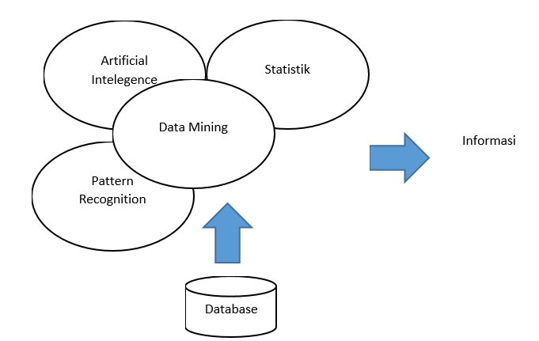
Gambar 2. 1 Akar Ilmu Data Mining

Association Rule
Association rule merupakan salah satu metode yang bertujuan mencari pola yang sering muncul di antara banyak transaksi, dimana setiap transaksi terdiri dari beberapa item [10], sehingga metode ini akan mendukung sistem rekomendasi peminjaman buku yang akan di pinjam oleh pengguna melalui penemuan pola antar item dalam transaksitransaksi yang terjadi di Bapersip. Korelasi antar item pada transaksi-transaksi seperti berikut:
Pada transaksi yang terdapat item X terdapat kemungkinan ada item Y juga didalamnya, dinotasikan , dimana X dan Y adalah disjoint itemset, dinotasikan . Kumpulan dari transaksi-transaksi ini disebut dengan itemset, yang dinotasikan dengan I_{k} (k=1, 2, … m). Jika terdapat itemset yang mempunyai item sebanyak k, maka disebut dengan k-itemset [11].
Association rule ini nantinya akan menghasilkan rules yang menentukan seberapa besar hubungan antar X dan Y tadi, dan diperlukan dua ukuran untuk rules ini, yakni support dan confidence.

Apriori
Analisis asosiasi atau association rule mining adalah teknik data mining untuk menemukan aturan asosiatif antara suatu kombinasi item. Contoh aturan asosiatif dari analisis pembelian disuatu pasar swalayan adalah dapat diketahuinya berapa besar kemungkinan seorang pelanggan membeli roti bersamaan dengan susu.
Adapun tahap mencari kombinasi item yang memenuhi syarat minimum support dari nilai support dalam database. Nilai support sebuah item diperoleh dengan rumus berikut :
𝑆𝑢𝑝𝑝𝑜𝑟𝑡 𝐴 = 𝐽𝑢𝑚𝑙𝑎h 𝑡𝑟𝑎𝑛𝑠𝑎𝑘𝑠𝑖 𝑚𝑒𝑛𝑔𝑎𝑛𝑑𝑢𝑛𝑔 𝐴 𝑇𝑜𝑡𝑎𝑙 𝑇𝑟𝑎𝑛𝑠𝑎𝑘𝑠𝑖

Sementara itu, nilai support dari 2 item diperoleh dari rumus 2 berikut:
𝑆𝑢𝑝𝑝𝑜𝑟𝑡 𝐴,𝐵 = 𝑃(𝐴∩𝐵) 𝑆𝑢𝑝𝑝𝑜𝑟𝑡 𝐴,𝐵 = Σ 𝑇𝑟𝑎𝑛𝑠𝑎𝑘𝑠𝑖 𝑚𝑒𝑛𝑔𝑎𝑛𝑑𝑢𝑛𝑔 𝐴 𝑑𝑎𝑛 𝐵 Σ 𝑇𝑟𝑎𝑛𝑠𝑎𝑘𝑠𝑖 A turan asosiasi yang memenuhi syarat minimum untuk confidence dengan menghitung confidence aturan asosiatif A→B.
Nilai confidence dari aturan A B di peroleh dari rumus beikut :
𝐶𝑜𝑛𝑓𝑖𝑑𝑒𝑛𝑐𝑒 = 𝑃 𝐵|𝐴 =Σ 𝑇𝑟𝑎𝑛𝑠𝑎𝑘𝑠𝑖 𝑚𝑒𝑛𝑔𝑎𝑛𝑑𝑢𝑛𝑔 𝐴 𝑑𝑎𝑛 𝐵 Σ 𝑇𝑟𝑎𝑛𝑠𝑎𝑘𝑠𝑖 𝑚𝑒𝑛𝑔𝑎𝑛𝑑𝑢𝑛𝑔 𝐴

Penerapan Apriori
Robi Yanto dan Hendra Di Kesuma 2017, Perhatikan tabel pola peminjaman buku berikut :
Tabel 2. 1 Pola Peminjaman Buku
Transaksi |  |  | Peminjaman Buku
1 | Matematika | Bahasa Indonesia | Sosiologi | Fisika | Kimia | - | -
2 | Matematika | Fisika | Biologi | PAI | - | - | -
3 | PAI | TIK | PKN | - | - | - | -
4 | Matematika | Bahasa Indonesia | Ekonomi | Sosiologi | Fisika | Kimia | Sejarah
5 | Bahasa Indonesia | Ekonomi | Sosiologi | Fisika | PAI | TIK | PKN
6 | Ekonomi | Sosiologi | Fisika | Biologi | Kimia | PAI | TIK
7 | Bahasa Indonesia | Ekonomi | Sosiologi | Fisika | Biologi
8 | Fisika | Biologi | Kimia | Sejarah | PAI | TIK | PKN
9 | Matematika | Bahasa Indonesia | Ekonomi | - | - | - | -
10 | Sosiologi | Fisika | Biologi | Kimia | - | - | -
(Sumber: Robi Yanto dan Hendra Di Kesuma. 2017)
Tabel 2.1 menggambarkan jumlah peminjaman buku yang dilakukan oleh pengunjung perpustakaan yang akan dijadikan data terhadap kebutuhan proses perhitungan dengan menggunakan algoritma apriori.
Tabel 2. 2 Tabulasi Peminjaman Buku
Transaksi | Buku Mata Pelajaran
Transaksi | Matematika | Bahasa Indonesia | Ekonomi | Sosiologi | Fisika | Biologi | Kimia | Sejarah | PAI | TIK | PKN
1 | 1 | 1 | 0 | 1 | 1 | 0 | 1 | 0 | 0 | 0 | 0
2 | 1 | 0 | 0 | 0 | 1 | 1 | 0 | 0 | 1 | 0 | 0
3 | 0 | 0 | 0 | 0 | 0 | 0 | 0 | 1 | 1 | 1 | 1
4 | 1 | 1 | 1 | 1 | 1 | 0 | 1 | 0 | 0 | 0 | 0
5 | 0 | 0 | 1 | 1 | 1 | 0 | 0 | 0 | 1 | 1 | 1
6 | 0 | 0 | 1 | 1 | 1 | 1 | 1 | 0 | 1 | 1 | 0
7 | 0 | 0 | 0 | 1 | 1 | 1 | 0 | 0 | 0 | 0 | 0
8 | 0 | 0 | 0 | 0 | 1 | 1 | 1 | 1 | 1 | 1 | 1
9 | 1 | 1 | 1 | 0 | 0 | 0 | 0 | 0 | 0 | 0 | 0
10 | 0 | 0 | 0 | 1 | 1 | 1 | 1 | 0 | 0 | 0 | 0
Total | 4 | 3 | 4 | 6 | 8 | 5 | 5 | 2 | 5 | 4 | 3

              - Pembentukan Item Set
1 Item set berikut ini adalah penyelesaian berdasarkan data yang sudah disediakan pada tabel 2. Proses pembentukan C1 atau disebut dengan 1 item set dengan jumlah minimum support = 40% dengan rumus sebagai berikut:
Support(A) = Jumlah transaksi mengandung A
Total Transaksi

Tabel 2. 3 Support dari Setiap Item
Nama Buku | Jumlah | 1 Itemset
Matematika | 4 | 40%
Bahasa Indonesia | 3 | 30%
Ekonomi | 4 | 40%
Sosiologi | 6 | 60%
Fisika | 8 | 80%
Biologi | 5 | 50%
Kimia | 5 | 50%
Sejarah | 2 | 20%
PAI | 5 | 50%
TIK | 4 | 40%
PKN | 3 | 30%

Dari proses pembentukan item set pada tabel 3 dengan minimum support 40 % dapat diketahui yang memenuhi standar minimum support yaitu pada buku Matematika, Ekonomi, Sosiologi, Fisika, Biologi, Kimia, PAI, TIK. Kemudian dari hasil pembentukan 1 item set akan dilakukan kombinasi 2 item set seperti pada tabel 2.4.
              - Kombinasi 2-Item Set
Proses pembentukan C2 atau disebut dengan 2 item set dengan jumlah minimum support = 40% dapat diselesaikan dengan rumus berikut:
Support (A,B) = P (AŀB) Support (A,B)
Support (A,B) = Jumlah transaksi mengandung A dan B
Total transaksi
Tabel 2. 4 Minimum Support 2-itemset 40 %
Nama Buku | Jumlah | 2-Itemset
Matematika, Ekonomi | 2 | 20%
Matematika, Sosiologi | 2 | 20%
Matematika, Fisika | 3 | 30%
Matematika,Biologi | 1 | 10%
Matematika,Kimia | 2 | 20%
Matematika,PAI | 0 | 0%
Matematika, TIK | 0 | 0%
Sosiologi, Fisika | 6 | 60%
Sosiologi, Biologi | 3 | 30%
Sosiologi, Kimia | 3 | 30%
Sosiologi, PAI | 2 | 20%
Sosiologi, TIK | 1 | 10%
Fisika, Biologi | 5 | 50%
Fisika, Kimia | 5 | 50%
Fisika, PAI | 3 | 30%
Fisika, TIK | 3 | 30%
Biologi, Kimia | 3 | 30%
Biologi, PAI | 3 | 30%
Biologi, TIK | 2 | 20%
Kimia, PAI | 2 | 20%
Kimia, TIK | 2 | 20%
PAI, TIK | 3 | 30%

Dari kombinasi 2 item set dengan minimum support 40 % dapat diketahui kombinasi 2 item set yang memenuhi standar minimum support yaitu Sosiologi, Fisika dengan support sebesar 60 %, Fisik, Kimia dengan support sebesar 50 % dan fisika, kimia dengan support 50 %.
Dari perhitungan metode association rule diperoleh confidence 100 % antara Kimia dan Fisika, Sosiolofi dan Fisika, Sosiologi dan Fisika.

Siklus Hidup Pengembangan Sistem
Pengembangan sistem informasi yang berbasis komputer dapat merupakan tugas kompleks yang membutuhkan banyak sumber daya dan dapat memakan waktu berbulan-bulan bahkan bertahun tahun untuk menyelesaikannya. Proses pengembangan sistem melewati beberapa tahapan dari mulai sistem itu direncanakan sampai dengan sistem tersebut diterapkan, dioperasikan dan dipelihara. Bila operasi sistem yang sudah dikembangkan masih timbul kembali permasalahan-permasalahan yang kritis serta tidak dapat diatasi dalam tahap pemeliharaan sistem, maka perlu dikembangkan kembali suatu sistem untuk mengatasinya dan proses ini kembali ke tahap yang pertama, yaitu tahap perencanaan sistem.
Siklus ini disebut dengan siklus hidup suatu sistem (systems life cycle). Daur atau siklus hidup dari pengembangan sistem merupakan suatu bentuk yang digunakan untuk menggambarkan tahapan utama dan langkah-langkah didalam tahapan tersebut dalam proses pengembangannya.
Ide dari systems life cycle adalah sederhana dan masuk akal. Di systemslife cycle, tiap-tiap bagian dari pengembangan sistem dibagi menjadi beberapa tahapan kerja. Tiap-tiap tahapan ini mempunyai karakteristik tersendiri. Tahapan utama siklus hidup pengembangan sistem dapat terdiri dari tahapan perencanaan sistem, analisis sistem, desain sistem, seleksi sistem, implementasi sistem dan perawatan sistem. Tahapan-tahapan seperti ini sebenarnya merupakan tahapan di dalam pengembangan sistem teknik.
Siklus hidup pengembangan sistem dengan langkah-langkah utamanya yang akan digunakan adalah sebagai berikut :
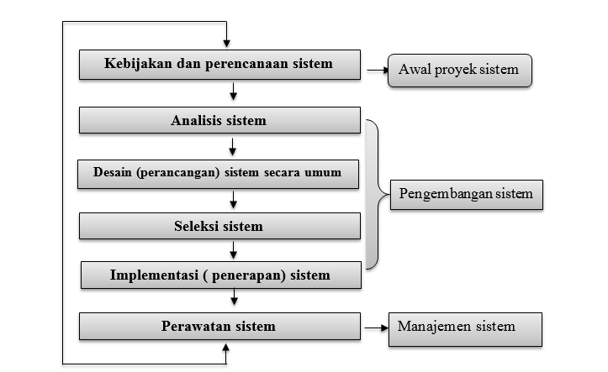
Gambar 2. 2 Siklus hidup pengembangan sistem
Sumber : Jogiyanto HM, (2005 : 52 )

Perencanaan Sistem
Perencanaan sistem merupakan kata lain dari sebuah konsep, dimana dalampengembangan suatu sistem/perangkat lunak konseptualisasi ini dilakukan dengan maksud tujuan tertentu.
Hariyanto (2004 : 353) mengungkapkan :“Tujuan konseptualisasi adalah untuk menghasilkan spesifikasi perilakusistem yang disepakati antara pembeli dan pengembang, pemakai danstakeholder lain serta merupakan kontrak resmi pengembang dan client,juga menjadi dokumen yang menuntun pemrogram dalam implementasi sistem”.
Perencanaan atau planning adalah hal-hal yang menyangkut studi tentang kebutuhan pengguna atau (user’s spesification), studi kelayakan (feasibility study)baik secara teknis maupun secara teknologi serta penjadwalan pengembangan suatu proyek sistem informasi dan/atau perangkat lunak. Yang mana pada tahap perencanaan ini pengembang melakukan observasi untuk mengenali calon pengguna dari sistem informasi/perangkat lunak yang akan dikembangkan nantinya.

Analisa Sistem
Analisa sistem (System Analisa ) dapat didefinisikan sebagai penguraian dari suatu sistem informasi yang utuh kedalam bagian-bagian komponennya dengan maksud untuk mengidentifikasikan dan mengevaluasi permasalahan-permasalahan, hambatan-hambatan yang terjadi dan kebutuhan-kebutuhan yang diharapkan sehingga dapat diusulkan perbaikan-perbaikannya.
Analisa sistem adalah spesialis yang mempelanjari masalah dan kebutuhan sebuah organisasi untuk menentukan bagaimana orang, data, proses dan teknologi informasi dapat mencapai kemajuan terbaik untuk bisnis.
Analisis sistem adalah Stakeholder yang berperan sebagai fasilitator atau pelatih, menjebatani jurang komunikasi yang dapat secara alamiah berkembang antara pemilik dan pengguna system nonteknis atau desainer dan perkembangan sistem teknis.
Whitten, et al. (2004 :33) mengungkapkan “ System analysis adalah study domain masalah bisnis untuk merekomendasikan perbaikan dan menspesifikasi persyaratan dan prioritas bisnis untuk solusi”.
Impak teknologi objek sangat berarti dalam dunia analisis dan desain sistem. Sebelum ada teknologi objek, kebanyakan bahasa pemrograman didasarkan pada apa yang disebut metode yang terstruktur ( structured method). Contohnya COBOL bahasa yang domain 0, C, Fortan, Pascal, dan PL/i. Maka, metode analisis dan desain berorientasi objek telah muncul sebagai pendekatan terpilih untuk membangun kebanyakan sistem informasi saat ini.
Sebagai tambahan keahlian analisis dan desain sistem formal, seorang analis harus mengembangkan atau memilki keahlian lain, pengetahuan, dan karakter untuk menyelesaikan pekerjaan. Hal ini termasuk:
- Pengalaman dan keahlian pemrograman komputer.
- Sulit untuk membayangkan bagaimana para analisis sistem dapat dengan cukup mempersiapkan bisnis dan spesifikasi teknis untuk programer jika mereka tidak memilki pengalaman programan. Kebanyakan analis system harus menguasai satu atau lebih bahasa pemrograman tingkat tinggi.
- Pengetahuan umum proses dan teknologi bisnis.
Analis sistem harus mampu berkomunikasi dengan para ahli bisnis untuk memperoleh pemahaman masalah dan kebutuhan mereka. Untuk analis, paling tidak sebagian dari pengetahuan ini datang hanya dari pengalaman. Pada saat yang sama analis yang terinspirasi harus mengambil manfaat dari setiap kesempatan untuk menyelesaikan mata kuliah teori bisnis dasar.
Tahap analisis merupakan tahap yang kritis dan sangat penting, karena kesalahan didalam tahap ini akan meyebabkan juga kesalahanditahap selanjutnya. Tahap analisa sistem mencakup studi kelayakan analisis kebutuhan.
- Studi Kelayakan.
Studi kelayakan digunakan untuk menentukan kemungkinan keberhasilan solusi yang diusulkan. Tahapan berguna untuk memastikan bahwa solusi yang diusulkan tersebut benar-benar dapat dicapai dengan sumber daya dan dengan memperhatikan kendala yang terdapat pada perusahan serta dampak terhadap lingkungan sekeliling. Tugas-tugas yang tercakup dalam studi kelayakan meliputi:
- Penentuan masalah dan peluang yang dituju sistem.
- Pembentukan sasaran sistem baru secara keseluruhan.
- Pengidentifikasian para pemakai sistem.
- Pembentukan lingkup sistem.
Selain itu, selama dalam tahapan studi kelayakan sistem analisis juga melakukan tugas-tugas sebagai berikut :
- Pengusulan perangkat lunak dan perangkat keras untuk sistem baru.
- Pembuatan analisis untuk membuat atau membeli aplikasi.
- Pembuatan analisis biaya/manfaat.
- Pengkajian terhadap resiko proyek.
Studi kelayakan diukur dengan memperhatikan aspek teknologi, ekonomi, faktor organisasi dan kendala hukum, etika, dan yang lain (Turban, et, al, 1999 dalam Abdul Kadir, 2003:403 ).
- Analisis kebutuhan.
Analisis kebutuhan dilakukan untuk menghasilkan spesifikasi kebutuhan ( disebut juga spesifikasi fungsional ). Spesifikasi kebutuhan adalah spesifikasi yang rinci tengtang hal-hal yang akan dilakukan sistem ketika diimplementasikan. Spesifikasi ini sekaligus dipakai untuk membuat kesepakatan antara pengembang sistem, pemakai yang kelak akan menggunakan sistem, manajemen, dan mitra kerja yang lain (misalnya auditor inetrnal).
Analisis kebutuhan ini diperlukan untuk menentukan keluaran yang akan dihasilkan sistem, masukan yang diperlukan sistem, lingkup proses yang digunakan untuk mengolah masukan menjadi keluaran, volume data yang akan ditangani sistem, jumlah pemakai dan kategori pemakai, serta kontrol terhadap sistem.
Didalam tahap analisis ini sistem terdapat langkah-langkah dasar yang harus dilakukan oleh analisis sistem, yaitu sebagai berikut :
- Identify, yaitu mengidentifikasi masalah.
Mengidentifikasi (mengenai) masalah merupakan langkah pertama yang dilakukan dalam tahap analisis sistem. Masalah (problems) dapat didefinisikan sebagai suatu pertanyaan yang diinginkan untuk dipecahkan. Tahap indentifikasi sebagai suatu pertanyaan yang diinginkan untuk dipecahkan. Tahap identifikasi masalah sangat penting karena akan menentukan keberhasilan pada langkah-langkah selanjutnya.
- Understand, yaitu memahami kerja dari sistem yang ada.
Langkah kedua dari tahap analisis sistem adalah memahami kerja dari sistem yang ada. Langkah ini dapat dilakukan dengan mempelajari operasi dari sistem ini diperlukan data yang dapat diperoleh dengan cara melakukan penelitian.
- Analyze, yaitu menganalisis sistem tanpa report.
Langkah ini dilakukan berdasarkan data yang telah diperoleh dari hasil penelitian yang telah dilakukan.
- Report, yaitu membuat laporan hasil analisis.
Tujuan utama dari pembuatan laporan hasil dilakukan ;
- Pelaporan bahwa analisi telah selesai dilakukan.
- Meluruskan kesalah pengertian mengenai apa yang telah ditemukan dan dianalisis oleh analis sistem tetapi tidak sesuai menurut manajemen.

Desain Sistem
Pertanyaan pada object oriented analysis adalah: who, what, when, where will the system be Invalid source specified.. Tahap ini mengidentifikasi dan mengumpulkan kebutuhan sistem dengan cara menjawab: (1) Who will use the system? (2) What will the system do? dan (3) When will it be used? Menginvestigasi sistem yang sedang berjalan, kemudian mengidentifikasi/mengusulkan kemungkinan-kemungkinan perbaikannya, dan akhirnya membangun konsep untuk sistem yang baru. Beberapa hal yang dilakukan pada tahap ini adalah sebagai berikut :
      - Requirements determination
- Laporan berupa daftar persyaratan fungsional dan non-fungsional.
- Semua persyaratan tersebut harus dilacak kembali.
      - Functional modeling
- Business process modeling with Actifity Diagram.
- Dengan Use Case Diagram:
- Bagaimana bisnis berinteraksi dengan lingkungannya;
- Kegiatan yang dilakukan oleh pengguna;
- Aktifitas sistem atau apa yang akan dilakukan oleh sistem;
- Digunakan untuk dokumentasi dan pembangunan sistem;
- Dapat digunakan dengan baik sebagai komunikasi dengan pengguna.
      - Structural modeling
- Menggambarkan struktur data;
- Struktur data yang direpresentasikan melalui Class Diagram.
- Mengurangi "semantic gap" antara dunia nyata dan dunia software.
- Digunakan sebagai kosakata untuk analis dan pengguna.
      - Behavioral modeling
- Untuk proses bisnis digambarkan dengan Sequence Diagram dan Collaboration Diagram.
- Untuk perubahan data digambarkan dengan Statechart Diagram.
- Tujuan behavioral modeling adalah:
- Bagaimana objek berkolaborasi
- Menggambarkan pandangan internal proses bisnis
- Menunjukkan efek dari variasi-variasi proses pada sistem.
Sedangkan pertanyaan pada object oriented design adalah: How will the system work. Dibandingkan dengan pendekatan konvensional, arsitektur object oriented design tidak memperlihatkan hirarkhi kontrol tetapi kolaborasi antar objek dengan aliran kontrol. Beberapa hal yang dilakukan pada tahap ini adalah sebagai berikut :
- Moving on to Design
Tujuan dari tahap object oriented analysis adalah untuk mencari tahu apa kebutuhan bisnis. Sedangkan tujuan dari tahap object oriented design adalah cara membuat cetak biru sistem.
- Physical Architecture Layer Design (Architectur Design)
- Server based, client based, atau client server based
- Network model
- Hardware and software specification
- Global support and security plan
- Human Computer Interaction Layer Design (Interface Design)
- User interface
- System interface
- Navigation mechanism
- Input mechanisim (Form)
- Output mechanism (Report)
- Graphical User Interface (GUI)
- Data Management Layer Design (Data Design)
Pada dasarnya format yang digunakan untuk data, yaitu:
- File
- Relational database (SQL)
- Object relational database (Extended SQL: ad hoc atau SQL3)
- Object oriented database (Sistem manajemen database yang terpisah)
- Class and Method Design (Program Design)
Kelas yang sudah ada perlu dipahami dan terorganisir dengan baik, pada umumnya beberapa kode, masih memerlukan instantiate kelas baru. Komponen-komponen pada paradigma berbasis objek antara lain: (1) Classes; (2) Objects; (3) Attributes; (4) States; (5) Methods; (6) Messages/Event.
Seperti yang telah dipaparkan sebelumnya, alat bantu yang biasanya digunakan pada tahap object oriented analysis and design adalah The Unified Modelling Language (UML).
“UML can be used for modeling all processes in the development life cycle and across different implementation technologies. UML is the standard language for visualizing, specifying, constructing, and documenting the artifacts of a software-intensive system”
UML merupakan tools pemodelan yang bermanfaat dalam rekayasa perangkat lunak. UML menawarkan sebuah standar untuk merancang model sebuah sistem. Dengan menggunakan UML dapat dibuat model untuk semua jenis aplikasi perangkat lunak, yang dapat beroperasi pada perangkat keras, sistem operasi, dan jaringan apapun, serta ditulis dalam bahasa pemrograman apapun. Tetapi karena UML juga menggunakan class dan operation dalam konsep dasarnya, maka ia lebih cocok untuk pemodelan perangkat lunak dalam bahasa berorientasi objek seperti C++, Java, C#, atau VB.NET, dsb., meskipun tidak menutup kemungkinan untuk pemodelan aplikasi prosedural dalam VB, Pascal, atau C.
Seperti bahasa-bahasa lainnya, UML mendefinisikan notasi dan syntax/semantik. Notasi UML merupakan sekumpulan bentuk khusus untuk menggambarkan berbagai diagram perangkat lunak. Notasi UML terutama diturunkan dari 3 notasi yang telah ada sebelumnya: Grady Booch OOD (Object-Oriented Design), Jim Rumbaugh OMT (Object Modeling Technique), dan Ivar Jacobson OOSE (Object-Oriented Software Engineering). Simbol-simbol yang digunakan pada UML dapat ditunjukkan pada berbagai tabel berikut :

Tabel 2. 5 Simbol-Simbol Actifity Diagram
Simbol | Keterangan
 | Action/actifity
 | Object/class
 | Control/object flow
 | Initial node
 | Actifity final node
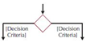 | Decision node
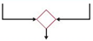 | Merge node
 | Fork node
 | Join node
(Sumber : Alan Denis.2010)
Tabel 2. 6 Simbol-Simbol Use Case Diagram
Simbol | Keterangan
 | Actor
 | UseCase
 | Association relationship
 | Include relationship
 | Extend relationship
 | Generalization relationship
(Sumber: Alan Denis. 2010)
Tabel 2. 7 Simbol-Simbol Class Diagram
Simbol | Keterangan
 | Class/Object
 | Interface
 | Enumeration
 | Package
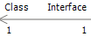 | Association
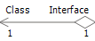 | Aggregation
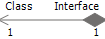 | Composition
 | Dependency
 | Inheritance
(Sumber: Alan Denis. 2010)
Tabel 2. 8 Simbol-Simbol Sequence Diagram
Simbol | Keterangan
 | Actor
 | Object
 | Lifeline
 | Focus of control
 | Message
 | Object destruction
(Sumber: Alan Denis. 2010)

Implementasi Sistem
Sistem telah dianalisa dan didesain secara rinci dan teknologi telah diseleksi dan dipilih. Tiba saatnya sekarang sistem untuk diimplementasikan (diterapkan). Tahap implementasi sistem merupakan tahap meletakkan sistem supaya siap untuk dioperasikan. Tahap implementasi sistem dapat terdiri dari langkah-langkah sebagai berikut:
- Menerapkan rencana implementasi
Rencana implementasi merupakan kegiatan awal dari tahap implementasi sistem. Rencana implementasi dimaksudkan terutama untuk mengatur biaya dan waktu yang dibutuhkan selama tahap implementasi.
- Melakukan Kegiatan Implementasi
Kegiatan implementasi dilakukan dengan dasar kegiatan yang telah direncanakan dalam rencana implementasi. Kegiatan-kegiatan yang dapat dilakukan dalam tahap implementasi ini adalah sebagai berikut :
  - Persiapan tempat dan instalasi perangkat keras dan perangkat lunak
Jika peralatan baru akan dimiliki, maka tempat atau ruangan untuk peralatan ini perlu dipersiapkan terlebih dahulu. Keamanan fisik dari tempat ini perlu juga dipertimbangkan. Sistem komputer yang besar membutuhkan tempat dengan lingkungan yang lebih harus diperhitungkan. Langkah selanjutnya setelah persiapan fisik tempat adalah menginstalasi perangkat keras yang sudah dikirim dan menginstalasi perangkat lunak yang sudah ada.
  - Pemrograman dan pengetesan sistem
Pemrograman merupakan kegiatan menulis kode program yang akan dieksekusi oleh komputer. Kode program yang ditulis oleh pemrogram harus berdasarkan dokumentasi yang disediakan oleh analis sistem hasil dari desain sistem secara rinci. Sebelum program diterapkan, maka program harus terlebih dahulu bebas dari kesalahan-kesalahan. Oleh sebab itu, program harus diuji untuk menemukan kesalahan-kesalahan yang mungkin dapat terjadi. Program dites untuk tiap-tiap modul dan dilanjutkan dengan pengetesan untuk semua modul yang telah dirangkai.
  - Pengetesan sistem.
Pengetesan sistem biasanya dilakukan setelah pengetesan program. Pengetesan sistem dilakukan untuk memeriksa kekompakan antar komponen sistem yang diimplementasikan. Tujuan utama dari pengetesan sistem ini adalah untuk memastikan bahwa elemen-elemen atau komponen-komponen dari sistem telah berfungsi sesuai dengan yang diharapkan.

White Box
Pengujian white-box (glass box), adalah metode desain test case yang menggunakan struktur kontrol desain prosedural untuk memperoleh test case. Dengan menggunakan metode pengujian white-box, perekayasa sistem dapat melakukan test case untuk memberikan jaminan bahwa :
- Semua jalur independen pada suatu modul ditelusuri minimal 1 (satu) kali.
- Semua jalur keputusan logis True/False dilalui.
- Semua loop dieksekusi pada batas yang tercantum dan batas operasionalnya.
- Struktur data internal digunakan agar validitas terjamin.
Pengujian white-box bisa dilakukan dengan pengujian basis path, metode ini merupakan salah satu teknik pengujian struktur kontrol untuk menjamin semua statemen dalam setiap jalur independen program dieksekusi minimal 1 kali dan tidak menjumpai error message. Perhitungan jalur independen dapat dilakukan melalui metrik Cyclomatic Complexity. Sebelum menghitung nilai Cyclomatic Complexity, harus diterjemahkan desain prosuderal ke grafik alir, kemudian dibuat flow graphnya, seperti pada gambar di bawah ini (Roger S. Pressman, 2002 : 536).

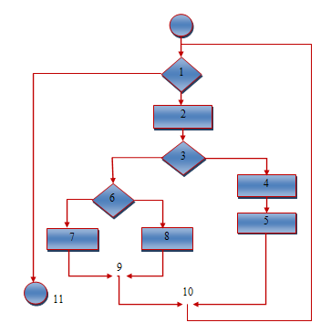

Gambar 2. 3 Contoh Bagan Alir
Bagan alir digunakan untuk menggambarkan struktur kontrol program. Dan untuk menggambarkan grafik alir, harus memperhatikan representasi desain prosedural pada bagan alir. Pada gambar dibawah ini, grafik alir memetakan bagan alir tersebut ke dalam grafik alir yang sesuai (dengan mengasumsikan bahwa tidak ada kondisi senyawa yang diisikan di dalam diamond keputusan dari bagan alir tersebut). Masing-masing lingkaran, yang disebut simpul grafik alir, merepresentasikan satu atau lebih statemen prosedural. Urutan kotak proses dan permata keputusan dapat memetakan simpul tunggal. Anak panah tersebut yang disebut edges atau links, merepresentasikan aliran kontrol dan analog dengan anak panah bagan alir. Edge harus berhenti pada suatu simpul, meskipun bila simpul tersebut tidak merepresentasikan statemen prosedural. (Roger S. Pressman, 2002 : 536).

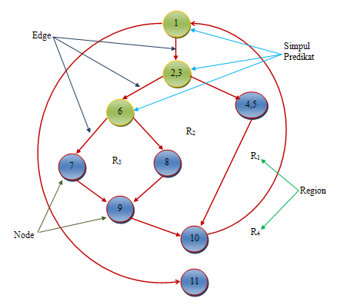

Gambar 2. 4 Contoh Grafik Alir

Keterangan :
- Node adalah lingkaran yang merepresentasikan satu atau lebih statemen prosedural.
- Edge adalah anak panah pada grafik alir.
- Region adalah area yang membatasi edge dan node.
- Simpul Predikat adalah simpul atau node yang berisi kondisi yang ditandai dengan dua atau lebih edge yang berasal darinya.
Dari gambar flowgraph di atas didapat :
Path 1 =1– 11
Path 2 =1– 2 – 3 – 4 – 5 – 10– 1–11
Path 3 =1– 2 – 3 – 6 – 8 – 9 – 10– 1 – 11
Path 4 =1– 2 – 3 – 6 – 7 – 9–10–1–11
Path 1,2,3,4 yang telah didefinisikan diatas merupakan basis setuntuk diagram alir.
Cyclomatic complexity digunakan untuk mencari jumlah path dalam satu flowgraph. Dapat dipergunakan rumusan sebagai berikut :
            - Jumlah region grafikalir sesuai dengan cyclomatic complexity.
            - Cyclomatix complexity V(G) untuk grafik alir dihitung dengan rumus :

V(G) =E– N +2 …………………. (2.5)

Dimana :
E= jumlah edge pada grafik alir
N= jumlah node pada grafik alir
Cyclomatix complexity V(G) juga dapat dihitung dengan rumus :
V(G) =P +1 ………………….. (2.6)

Dimana P = jumlah predicate node pada grafik alir
Dari Gambar di atas dapat dihitung cyclomatic complexity:
      - Flowgraph mempunyai 4 region
- V(G) = 11 edge– 9 node + 2 = 4
- V(G) = 3 predicatenode + 1 = 4
Jadi cyclomatic complexity untuk flowgraph adalah 4.

Black Box
Black box approach adalah suatu sistem dimana input dan output-nya dapat didefinisikan tetapi prosesnya tidak diketahui atau tidak terdefinisi. Metode ini hanya dapat dimengerti oleh pihak dalam (yang menangani sedangkan pihak luar hanya mengetahui masukan dan hasilnya).Sistem ini terdapat pada subsistem tingkat terendah.
Metode uji coba black box memfokuskan pada keperluan fungsional dari software. Karena itu ujicoba black box memungkinkan pengembang software untuk membuat himpunan kondisi input yang akan melatih seluruh syarat-syarat fungsional suatu program. Ujicoba black box bukan merupakan alternatif dari ujicoba white box, tetapi merupakan pendekatan yang melengkapi untuk menemukan kesalahan lainnya, selain menggunakan metode white box.
Uji coba black box berusaha untuk menemukan kesalahan dalam beberapa kategori, diantaranya :
- Fungsi-fungsi yang salah atau hilang
- Kesalahan interface
- Kesalahan dalam struktur data atau akses database eksternal
- Kesalahan performa
- Kesalahan inisialisasi dan terminasi
Tidak seperti metode white box yang dilaksanakan diawal proses, ujicoba black box diaplikasikan dibeberapa tahapan berikutnya.Karena ujicoba black box dengan sengaja mengabaikan struktur kontrol, sehingga perhatiannya difokuskan pada informasi domain. Ujicoba didesain untuk dapat menjawab pertanyaan-pertanyaan berikut :
- Bagaimana validitas fungsionalnya diuji ?
- Jenis input seperti apa yang akan menghasilkan kasus uji yang baik ?
- Apakah sistem secara khusus sensitif terhadap nilai input tertentu ?
- Bagaimana batasan-batasan kelas data diisolasi ?
- Berapa rasio data dan jumlah data yang dapat ditoleransi oleh sistem ?
- Apa akibat yang akan timbul dari kombinasi spesifik data pada operasi sistem?
Dengan mengaplikasikan uji coba black box, diharapkan dapat menghasilkan sekumpulan kasus uji yang memenuhi kriteria berikut :
- Kasus uji yang berkurang, jika jumlahnya lebih dari 1, maka jumlah dari uji kasus tambahan harus didesain untuk mencapai ujicoba yang cukup beralasan.
- Kasus uji yang memberitahukan sesuatu tentang keberadaan atau tidaknya suatu jenis kesalahan, dari pada kesalahan yang terhubung hanya dengan suatu ujicoba yang spesifik.

Perangkat Lunak Pendukung
Perangkat lunak pendukung untuk membangun sistem ini, seperti pada tabel dibawah ini:
Tabel 2. 9 Perangkat lunak pendukung
No | TOOLS | KEGUNAAN
1. | PHP | Sebuah bahasa scripting yang terpasang pada HTML. Yang bertujun untuk memungkinkan perancang web menulis halaman web dinamik dengan cepat.
2. | SQL Server | Digunakan untuk mengolah data base transaksi dalam membantu pengelolaan buku menggunakan Algoritma Apriori

Kerangka Pemikiran
Peluang

Petugas perpustakaan di Dinas Perpustakaan dan Keasrsipan Kab. Bone Bolango masih sulit mengatur penempatan buku yang saling berkaitan untuk mempermudah pencarian buku bagi para pengunjung.
Masalah

- Bagaimana cara penerapan algoritma apriori dalam membantu pengelolaan buku di perpustakaan?
- Apakah algoritma apriori dapat membantu asosiasi pengelolaan buku diperpustakaan ?

Solusi

Membangun system penerapan algoritma apriori dalam membantu asosiasi pengelolaan buku

Analisa Sistem

Sistem Berjalan dan Sistem Yang Diusulkan

- Desain Model
- Desain User Interface
- Desain Output
- Desain Input
- Desain Database
- Desain Teknologi
Desain Sistem

PHP dan MySQL
Pengembangan Sistem

White Box dan Black Box
Pengujian Sistem

Dinas Perpustakaan dan Kearsipan Kabupaten Bone Bolango
Bidang Perpustakaan : Seksi Pengelolaan Perpustakaan dan Koleksi Budaya/Pelestarian
Implementasi Sistem

- Untuk mengetahui penerapan algoritma apriori dalam membantu pengelolaan buku di perpustakaan.
- Untuk mengetahui hasil asosiasi pengelolaan buku menggunakan algoritma apriori.
Tujuan

Gambar 2. 5 Kerangka Pemikiran

BAB III
METODE PENELITIAN

Objek Penelitian
Berdasarkan latar belakang dan kerangka pemikiran seperti yang telah diuraikan dalam Bab I dan Bab II, maka yang menjadi objek penelitian adalah “Pengelolaan Buku”

Metode Penelitian
Metode yang digunakan dalam penelitian adalah metode experimental yaitu untuk meneliti hubungan sebab akibat(kausal) antara beberapa variabel dimana pernyataan ‘sebab’ yang terkandung didalam variabel bebas dikendalikan oleh peneliti(penerapan metode yang di usulkan pada variabel bebas untuk memperoleh ‘akibat’ dalam variabel terikat (jika ada) atau output yang lebih baik daripada sebelumnya), begitupun dengan pengujiannya dikontrol.
- Sumber Data
Sumber data yang digunakan pada tahap ini adalah data primer, yaitu data yang diperoleh secara langsung dari sumbernya. Maka data peminjaman buku dikumpulkan dari lokasi penelitian dengan teknik dokumentasi. Sedangkan untuk mengetahui permasalahan atau kendala digunakan teknik wawancara.
Data Sekunder merupakan data yang sudah tersedia atau diperoleh melalui studi pustaka, yang merupakan upaya pengumpulan data dan teori melalui buku-buku, surat kabar serta sumber informasi penunjang penelitian seperti dokumen, agenda, hasil penelitian, catatan, dan jurnal yang berkatan dengan penelitian ini. Metode kepustakaan diperlukan untuk mendapatkan data sekunder dengan tujuan melengkapi data primer.
- Cara Pengumpulan Data
Pada penelitian ini digunakan beberapa cara untuk mengumpulkan data diantaranya :
  - Observasi
Pengamatan melibatkan semua indera (penglihatan, pendengaran, penciuman, pembau, perasa). Pencatatan hasil dapat dilakukan dengan bantuan alat rekam elektronik atau langsung mengenai data peminjaman buku.
  - Wawancara
Pengambilan data dilakukan kepada pihak yang terkait untuk mendapatkan informasi mengenai kendala dan permasalahan yang dihadapi, dengan cara mengajukan pertanyaan secara lisan kepeda pihak yang bersangkutan yaitu Bapak Oktavianus , Proses wawancara dan survey dilakukan secara langsung dengan memberikan pertanyaan- pertanyaan seputar topik yang diangkat.

Tahap Analisis
Pada tahap ini dilakukan analisis prediksi rating film yakni meliputi :

- Analisis Sistem Berjalan
Pada sistem yang berjalan penempatan buku dilakukan berdasarkan kategori buku yang telah tersedia pada rak buku, namun belum diatur berdasarkan intensitasi peminjaman buku yang dilakukan oleh anggota. Sehingga masih banyak buku-buku lama yang masih tersedia di perpustakaan. Proses peminjaman buku digunakan hanya untuk mengetahui tingkat minat baca anggota di perpustakaan. Namun pada proses tata letak buku belum dilakukan dengan melihat tingkat kebutuhan peminjam atas buku yang dipinjam. Sehingga anggota perpustakaan membutuhkan waktu yang cukup lama untuk mencari buku dengan melihat pada rak-rak buku yang tersedia.
- Analisis Sistem Yang Diusulkan
Berdasarkan sistem yang sedang berjalan maka dengan demikian perlu dibuatkan sistem yang akan mempermudah para penikmat film untuk memilih atau menentukan film yang mereka ingin tonton dengan menggunakan teknik data mining. Sistem ini terdiri dari :
  - Entry Data : Entry Dataset Peminjaman buku
  - Proses : Proses Menggunakan Algoritma apriori
  - Pembuatan Laporan : Hasil Kombinasi Dari Berberapa buku

Tahap Desain
Pada tahap ini dilakukan desain sistem yakni desain output, desain input, desain database, desain teknologi dan desain model :

- Desain Output
Desain output di maksudkan untuk bagaimana dan seperti apa bentuk output-output dari sistem yang akan dibuat. Desain output terinci terbagi atas dua, yaitu desain output berbentuk laporan di media kertas dan desain output dalam bentuk dialog di layar terminal (monitor).
- Desain Input
Masukan merupakan awal dimulainya proses pengolahan informasi. Bahan mentah dari informasi adalah data yang terjadi dari transakasi-transaksi yang dilakukan oleh organisasi. Data hasil dari transaksi tidak lepas dari data yang dimasukkan. Desain input terinci dimulai dari desain dokumen dasar sebagai penangkap input yang pertamakali. Jika dokumen dasar tidak di desain dengan baik, kemungkinan input yang tercatat dapat salah bahkan kurang.
- Desain Database
Pada tahap ini dilakukan desain database yang dimaksudkan untuk mendefinisikan isi atau struktur dari tiap-tiap file yang telah diidentifikasikan didesain secara umum.
- Desain Teknologi
Pada tahap ini kita menentukan teknologi yang akan dipergunakan dalam menerima input, menjalankan model, menyimpan dan mengakses data, menghasilkan dan mengirimkan keluaran dan membantu pengendalian dari sistem secara keseluruhan. Teknologi yang dimaksud meliputi perangkat keras, perangkat lunak yang akan digunakan serta sumber daya manusia yang akan menggunakan sistem ini nantinya.
- Desain Model
Pada tahap ini dilakukan desain model secara umum berupa desain sistem secara fisik dan logika. Desain fisik dapat digambarkan dengan bagan alir sistem dan bagan alir dokumen. Desain secara logika digambarkan dengan The Unified Modelling Language (UML). Pada tahap desain model terinci, model akan mendefinisikan secara rinci urutan-urutan langkah dari masing-masing proses yang digambarkan di UML.

Tahap Pembuatan
Tahap ini merupakan tahapan dimana kita melakukan pengembangan, melakukan tahap produksi sistem hasil analisa dan desain sistem sebelumnya. Termasuk didalamnya membangun sebuah Aplikasi asosiasi pengelolaan buku menggunakan apriori, menginstal paket tambahan untuk menjalankan program, menulis listing program dan membangunnya dalam bentuk sebuah antarmuka dan integrasi sistem-sistem program yang terdiri dari input, proses dan output, yang tersusun dalam sebuah sistem menu sehingga dapat dijalankan oleh pengguna sistem. Dalam Tahapan ini, penulis menggunakan bahasa pemprogram PHP, dan database MySQL Server.

Tahap Pengujian
Tahap ini dilakukan setelah semua modul selesai dibuat, dan program dapat berjalan, dimana seluruh perangkat lunak, program tambahan, dan semua program yang terlibat dalam pembangunan sistem diuji untuk memastikan sistem dapat berjalan sesuai dengan rancangan atau belum. Pengujian yang dilakukan dengan dua teknik pengujian, yaitu;
  - White Box
Dalam pengujian WhiteBox ini dengan membuat bagan alir program, listing program, grafik alir, pengujian basispath serta perhitungan Ciclomatic Complexity.
  - Black Box
Pengujian Black Box yang termasuk dalam tahap ini yaitu menguji antarmuka sistem, apakah sebuah sistem setelah diberikan ke pengguna dapat dioperasikan atau tidak.

Tahap Implentasi
Tahap implementasi sistem (System Implementation) merupakan tahap meletakkan sistem supaya siap untuk dioperasikan oleh pengguna, dalam hal ini aplikasi untuk pengelolaan buku sudah siap digunakan dan di implementasikan pada petugas Dinas Perpustakaan dan Kearsipan Kabupaten Bone Bolango.

ANALISA DAN DESAIN SISTEM

Analisa Sistem
Analisa Sistem (System Analisist) adalah penguraian dari suatu sistem informasi yang utuh kedalam bagian-bagian komponennya dengan maksud untuk mengidentifikasikan dan mengevaluasi permasalahan, hambatan-hambatan yang terjadi dan kebutuhan-kebutuhan yang diharapkan sehingga dapat diusulkan perbaikan-perbaikan. Analisis merupakan tahap awal dalam pengembangan perangkat lunak sistem, dimana ahli teknik sistem menganalisis hal-hal yang diperlukan dalam melaksanakan proyek pembuatan atau pengembangan perangkat lunak.

Sistem Yang Berjalan
Gambar 4. 1 Use Case Diagram Sistem Berjalan

Desain Sistem

Desain Sistem Secara Umum

Use Case Diagram

Gambar 4. 2 Use Case Diagram Sistem Yang Diusulkan

Activity Diagram
Gambar 4. 3 Activity Diagram Aplikasi Asosiasi Pengelolaan Buku di Dinas Perpustakaan dan Kearsipan Kabupaten Bone Bolango

Proses Login Halaman Admin
Gambar 4. 4 Activity Diagram Proses Login Halaman Admin

Proses Input Data Buku

Pilih Menu Data Buku

Tambah Data Buku
Input Data Buku

Hasil Data Buku

Gambar 4. 5 Activity Diagram Proses Input Data Buku

Proses Data Peminjaman

Pilih Menu Data Peminjaman

Tambah Data Peminjaman
Input Data Peminjaman

Hasil Data Peminjaman

Gambar 4. 6 Activity Diagram Proses Input Data Peminjaman

Proses Analisa Algoritma

Pilih Menu Analisa Algoritma

Lakukan Proses
Hasil Asosiasi

Gambar 4. 7 Activity Proses Analisa Algoritma

Sequence Diagram
Pada sequence diagram aplikasi ini, keseluruhan diagram menggunakan user Admin karena memiliki interaksi terhadap semua case / state. Berikut adalah gambar rancangan sequence diagram dari aplikasi yang diusulkan :
Gambar 4. 8 Sequence Diagram Aplikasi Asosiasi Pengelolaan Buku Di Dinas Perpustakaan dan Kearsipan Kabupaten Bone Bolango

Sequence Diagram Proses Analisa Algoritma
Gambar 4. 9 Sequence Diagram Proses Analisa Algoritma

Sequence Diagram Input Data Buku
Gambar 4. 10 Sequence Diagram Input Data Buku

Sequence Diagram Input Data Peminjaman
Gambar 4. 11 Sequence Diagram Menu Input Data Peminjaman

Class Diagram

Gambar 4. 12 Class Diagram Aplikasi Asosiasi Pengelolaan Buku di Dinas Perpustakaan dan Kearsipan Kabupaten Bone bolango

Desain Sistem Secara Terinci

Desain Input Terinci
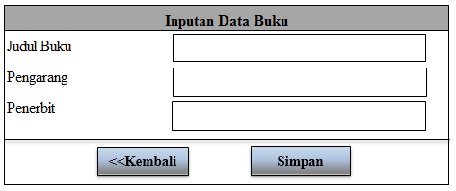
Gambar 4. 13 Desain Input Data Buku

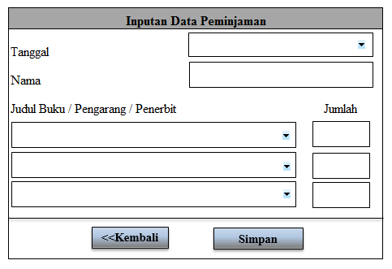
Gambar 4. 14 Desain Input Data Peminjaman

Desain Output Terinci
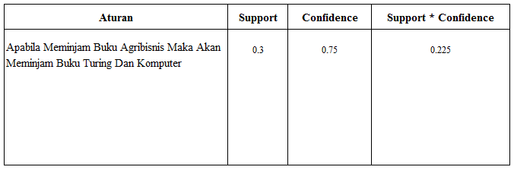
Gambar 4. 15 Desain Output

Desain Database Terinci
Tabel 4.1 Tabel Data Berita
Nama File : tb_berita
Tipe File : Induk
Organisasi : Indeks
No | Field Name | Type | Width | Indeks
1. | Id_berita | Int | 5 | Primary Key
2. | Judul | Varchar | 100 | Indeks
3. | Isi_berita | Text | -
4. | Hari | Varchar | 20
5. | Tanggal | Date | -
6. | Jam | Time | -
7. | Dibaca | Int | 5

Tabel 4.2 Tabel Data Buku
Nama File : tb_buku
Tipe File : Induk
Organisasi : Indeks
No | Field Name | Type | Width | Indeks
1. | Id_buku | Int | 100 | Primary Key
2. | Judul | Varchar | 200 | Indeks
3. | Pengarang | Varchar | 200
4. | Penerbit | Varchar | 200
Tabel 4.3 Tabel Data Detail Pinjam
Nama File : tb_detail_pinjam
Tipe File : Induk
Organisasi : Indeks
No | Field Name | Type | Width | Indeks
1. | Id_detail_pinjam | Int | 11 | Primary Key
2. | Id_pinjam | Int | 11
3. | Id_ buku | Int | 11
4. | Jumlah | Double | -
Tabel 4.4 Tabel Data Halaman
Nama File : tb_halaman
Tipe File : Induk
Organisasi : Indeks
No | Field Name | Type | Width | Indeks
1. | Id_halaman | Int | 5 | Primary Key
2. | Judul | Varchar | 255
3. | Halaman | Varchar | 20
4. | Detail | Text | -
Tabel 4.5 Tabel Data Login
Nama File : tb_login
Tipe File : Induk
Organisasi : Indeks
No | Field Name | Type | Width | Indeks
1. | Username | Varchar | 50 | Primary Key
2. | Password | Varchar | 50
3. | Nama_lengkap | Varchar | 255
4. | Jenis_Kelamin | Varchar | 10
5 | Alamat | Text | - | Primary Key
6 | Level | Varchar | 20
Tabel 4.6 Tabel Data Pinjam
Nama File : tb_pinjam
Tipe File : Induk
Organisasi : Indeks
No | Field Name | Type | Width | Indeks
1. | Id_pinjam | Int | 11 | Primary Key
2. | Tanggal | Datetime | -
3. | Nm_pinjam | Varchar | 200

Desain Relasi Tabel
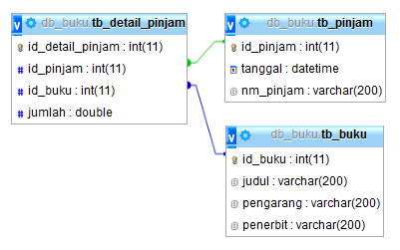
Gambar 4. 16 Relasi Tabel

Desain Menu Utama
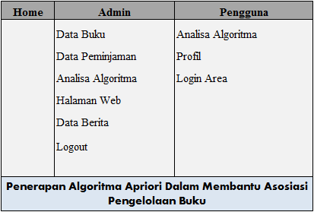
Gambar 4. 17 Desain Menu Utama

HASIL PENELITIAN DAN PEMBAHASAN

Hasil Penelitian

Gambaran Umum Lokasi Penelitian

Sejarah Singkat Dinas Perpustakaan dan Kearsipan Kabupaten Bone Bolango
Kantor Perpustakaan dan Arsip Daerah Kabupaten Bone Bolango dibentuk berdasarkan Peraturan Pemerintah Nomor 38 tahun 2007 tentang “Pembagian Urusan Pemerintahan antara Pemerintah, Pemerintah Daerah Provinsi dan Pemerintah Daerah Kabupaten/Kota dan Peraturan Daerah Kabupaten Bone Bolango nomor 40 tahun 2010 tentang pembentukan Organisasi dan tata kerja Kantor Perpustakaan, dan Arsip Kabupaten Bone Bolango adalah sebagai unsure penunjang Pemerintah Daerah di bidang Pengelolaan, pelayanan perpustakaan yang dipimpin oleh seorang Kepala Kantor berkedudukan dibawah dan bertanggung jawab kepada Bupati melalui Sekretaris Daerah.

Struktur Organisasi
KEPALA DINAS

Kelompok Jabatan Fungsional
SEKRETARIAT

SUB BAGIAN PERENCANAAN DAN KEUANGAN
SUB BAGIAN UMUM DAN KEPEGAWAIANN

BIDANG PERPUSTAKAAN
BIDANG KEARSIPAN

Seksi Pembinaan dan Pelayanan Perizinan Kearsipan
Seksi Pelayanan dan Pembudayaan Gemar Membaca
Seksi Pengelolaan, Perlindungan dan Penyelamatan Arsip
Seksi Pengelolaan Perpustakaan dan Koleksi Budaya/Pelestarian

UPTD

Gambar 5. 1 Struktur Organisasi Dinas Perpustakaan dan Kearsipan Kabupaten Bone Bolango

Job Descrispsion
- Kepala Dinas
Kepala Dinas Mempunyai tugas membantu Kepala Daerah dalam menyelenggarakan sebagian urusan pemerintahan daerah dalam bidang perpustakaan dan kearsipan serta melaksanakan tugas-tugas lain yang diberikan oleh Kepala Daerah sesuai dengan tugasnya.
- Sekretaris
Sekretaris mempunyai tugas melaksanakan sebagian tugas dinas pada bidang kesekretariatan yang meliputi bidang umum dan kepegawaian, perencanaan dan keuangan serta melaksanakan tugas-tugas lain yang diberikan oleh pimpinan sesuai dengan tugasnya.
- Bidang Perpustakaan
Bidang perpustakaan mempunyai tugas melaksanakn sebagian tugas dinas dalam pengelolaan perpustakaan dan koleksi budaya/pelestarian naskah kuno, pelayanan dan pembudayaan gemar membaca serta melaksanakan tugas-tugas lainnya yang diberikan oleh pimpinan.
- Bidang Kearsipan
Bidang kearsipan mempunyai tugas melaksanakan sebagian tugas dinas dalam pengelolaan, perlindungan dan penyelamatan arsip, pembinaan dan pelayanan perizinan kearsipan serta melaksanakan tugas-tugas lainnya yang diberikan oleh pimpinan.

Hasil Pengujian Sistem

Pengujian White Box
1. Proses Pencarian Informasi Pengelolaan Buku

<table width="100%">
unset($itemsetkombinasi_sudah);
$itemsetkombinasi_sudah = array();

$z=-1;
for ($j=0;$j<count($itemsetkombinasi_rangking);$j++) {

if ($support_rangking[$j] >= @$_POST['thresholdsupport'.$i]) {
if ($support_rangking[$j] == $nilai_support_terbesar) {

$items = explode(",", $itemsetkombinasi_rangking[$j]);

$sudah = false;

for ($k=0;$k<count($itemsetkombinasi_sudah);$k++) {
$items_sudah = explode(",", $itemsetkombinasi_sudah[$k]);
if (sudah_tampil($items, $items_sudah) == true) {
$sudah = true;
}
}
if ($sudah == false) {
$z++;
$itemsetkombinasi_sudah[$z] = $itemsetkombinasi_rangking[$j];
echo "Jika $i Buku Diletakkan Dalam Satu Etalase / Rak Maka Kemungkinan Besar Paling Laku Di Pinjam adalah<b> ".implode(" dan ",$items)."</b> dengan Nilai<b> $nilai_support_terbesar</b>. Maka Diperlukan pengadaan Buku dengan judul<b>".implode(" atau ", $items)."</b> .";
}
}
}
}
?>
12
</table>

2. Flowgraph Proses Pencarian Informasi Pengelolaan Buku
Gambar 5. 2 Flowgraph Proses Pencarian Informasi Pengelolaan Buku
- Menghitung Nilai Cyclomatic Complexity (CC)
Dimana :
Region(R) = 7
Node(N) = 12
Edge(E) = 17
Predicate Node(P) = 6
V(G₁) = E – N + 2
= 17 – 12 + 2
= 7
V(G₂) = P + 1
= 6 + 1
= 7
Jadi cyclomatic complexity untuk flowgraph proses pencarian informasi perpustakaan adalah 7. Berdasarkan tabel hubungan antara cyclomatic complexity dan Resiko menurut Mc Cabe, menunjukkan bahwa nilai CC 4 masuk dalam type of procedure a well structured and stable procedure (strukturnya baik dan prosedur stabil) serta resikonya Low (rendah)
- Menentukan Basis Path :

Basis set yang dihasilkan dari jalur independent path secara linier adalah jalur sebagai berikut :
Jalur 1 : 1-2-12
Jalur 2 : 1-2-3-2-…
Jalur 3 : 1-2-3-4-2-…
Jalur 4 : 1-2-3-4-5-6-10-2-…
Jalur 5 : 1-2-3-4-5-6-7-8-6-…
Jalur 6 : 1-2-3-4-5-6-7-8-9-6-…
Jalur 7 : 1-2-3-4-5-6-10-11-2-…
Ketika aplikasi dijalankan, maka terlihat bahwa semua basis path yang dihasilkan telah dieksekusi satu kali. Berdasarkan ketentuan tersebut dari segi kelayakan software, system ini telah memenuhi syarat.

Pengujian Black Box
Tabel 5. 1 Tabel Pengujian Black Box
Input/Event | Fungsi | Hasil | Hasil Uji
Klik menu Login | Menampilkan halaman login | Tampil Login Administraror | Sesuai
Masukkan password salah | Menguji validasi password | Tampil pesan ‘Username dan Password salah ’. | Sesuai
Masukkan username salah | Menguji validasi username | Tampil pesan ‘Username dan Password salah ’. | Sesuai
Masukkan username dan password yang benar | Menguji validasi username dan password | Tampil pesan ‘ Selamat Datang Admin’ dan Tampil Main Menu | Sesuai
Klik menu Data Buku | Mengubah data buku | Tampil Data Buku | Sesuai
Klik Tambah Data Buku(+) | Menambahkan data buku baru | Tampil Tambah Data Buku | Sesuai
Input data buku, klik tombol simpan | Menguji proses penyimpanan data buku | Tampil pesan ‘Data Sudah Tersimpan’ | Sesuai
Pilih Ya, pada pesan simpan data buku | Menambahkan data buku | Tampil Main Menu | Sesuai
Klik menu Data Peminjaman | Mengubah data peminjaman | Tampil Data Peminjaman | Sesuai
Klik Tambah Data Peminjaman(+) | Menambahkan data peminjaman baru | Tampil Tambah Data Peminjaman | Sesuai
Input data peminjaman yang baru, klik tombol simpan | Menguji proses pengubahan data peminjaman | Tampil pesan ‘Data Sudah Tersimpan’ | Sesuai
Klik Menu Analisa Algoritma | Menampilkan jumlah kombinasi buku yang akan diproses berdasarkan rumus | Tampil angka-angka yang akan diproses | Sesuai
Klik Proses | Menampilkan pola asosiasi dari beberapa kombinasi buku | Tampil pola kombinasi beberapa buku dan cara perhitungannya | Sesuai
Klik Logout | Menguji proses logout | Tampil halaman utama pengguna | Sesuai

Ketika aplikasi dijalankan, maka terlihat bahwa semua pengujian black box yang dihasilkan telah dieksekusi satu kali. Berdasarkan ketentuan tersebut dari segi kelayakan aplikasi, sistem ini telah memenuhi syarat.

Pembahasan

Deskripsi Kebutuhan Hardware/Software
Penulis dalam mengembangkan Website ini menggunakan bahasa pemrograman PHP(Hypertext Preprocessor) dan Basis Data MySQL.
Pada dasarnya, untuk implementasi sistem ini membutuhkan beberapa konfigurasi dasar, diantaranya :
1. Hardware dan Software
Spesifikasi yang disarankan untuk komputer
- Processor setara Pentium IV 1.8 Ghz atau lebih
- RAM (Memory) 256 MB atau lebih
- HDD 40 GB atau lebih.
- Monitor SVGA dengan Resolusi 1024 X 768
- Dan Peralatan I/O Lainnya
- Windows XP, Vista atau Windows 7
- Handphone OS Android 4.0 (IceCreamSandwich) atau lebih
- Pluggin Vysor
- Browser Mozilla Firefox, Internet Explorer dan Opera untuk membuka Web.
2. Brainware
Yaitu sumber daya manusia yang terlibat di dalam mengoperasikan serta mengatur sistem komputer. Sumber daya yang dibutuhkan dengan karakteristik sebagai berikut memiliki kemampuan dasar tentang komputer dan proses yang berlangsung di dalamnya.

Langkah-Langkah Menjalankan Sistem
Untuk menjalankan program cukup dengan mengetikkan alamat pada tab address.

Tampilan Menu Home Pengguna
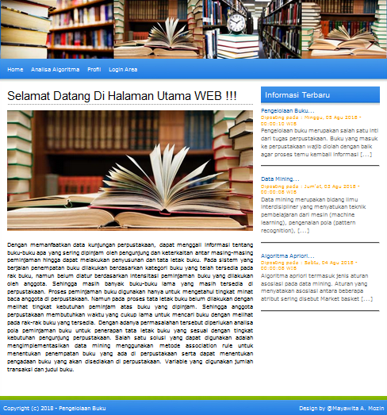
Gambar 5. 3 Tampilan Halaman Utama Pengguna
Halaman ini berfungsi untuk menampilkan menu-menu yang terdapat di bagian atas yaitu Home, Analisa Algoritma, Profil, dan Login Area. Masing-masing menu tersebut memiliki kegunaan yang berbeda-beda.

Tampilan Menu Profil
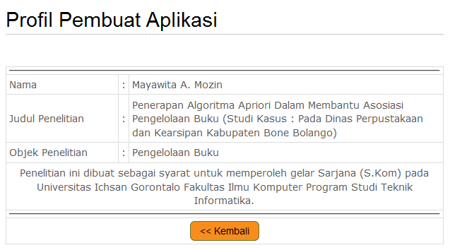
Gambar 5. 4 Tampilan Form Profil Pembuat Aplikasi
Halaman ini berfungsi menampilkan profil pembuat aplikasi yang terdiri dari Nama Pembuat, Judul Penelitian, dan Objek Penelitian.

Tampilan Login Admin
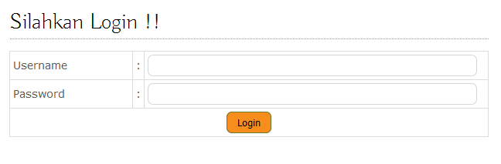
Gambar 5. 5 Tampilan Form Login Admin
Pada tampilan halaman login ini, user menginput nama username dan password untuk masuk ke halaman adminweb. Apabila salah maka akan tampil Pesan ”Username dan password anda salah !”, ulangi lagi dengan mengisi username dan password yang benar kemudian klik tombol OK.

Tampilan Menu Home Admin
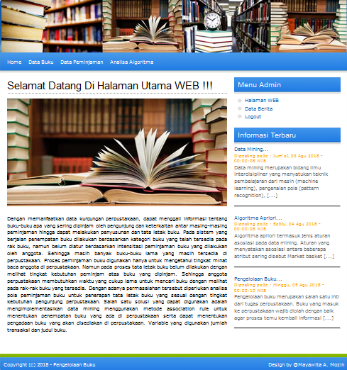
Gambar 5. 6 Tampilan Halaman Home Admin
Halaman ini berfungsi untuk menampilkan Halaman Home dari admin setelah melakukan proses login sebagai admin. Terdiri atas menu-menu yang terdapat di bagian atas yaitu Data Buku, Data Peminjaman, dan Analisa Algoritma. Masing-masing menu tersebut memiliki kegunaan yang berbeda-beda.

Tampilan Menu Data Buku
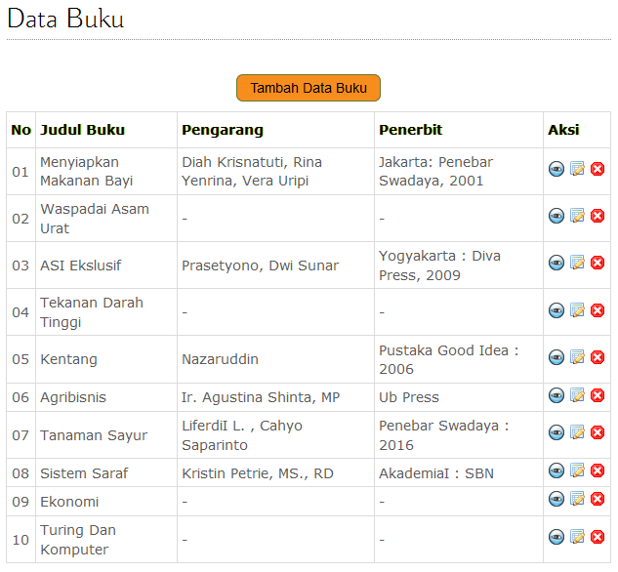
Gambar 5. 7 Tampilan Form Data Buku
Halaman ini berfungsi untuk menampilkan tabel data buku yang terdiri dari No, Judul Buku, Pengarang, Penerbit, dan Aksi.

Tampilan Tambah Data Buku
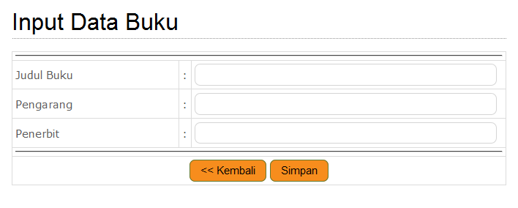
Gambar 5. 8 Tampilan Form Tambah Data Buku
Halaman ini digunakan untuk menginput data buku yang baru. Dimulai dengan mengisi data buku. Untuk menyimpan data buku, klik tombol Simpan. Untuk membatalkan proses, klik Kembali ( < ).

Tampilan Detail Data Buku
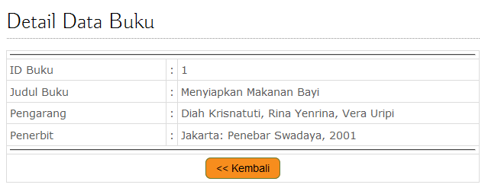
Gambar 5. 9 Tampilan Form Detail Buku

Tampilan Edit Data Buku
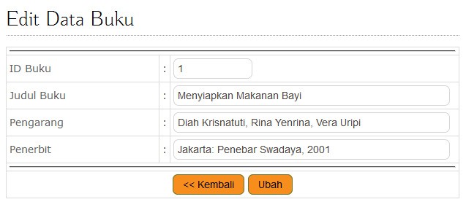
Gambar 5. 10 Tampilan Form Edit Data Buku
Halaman ini digunakan untuk mengubah data buku, dimulai dengan mengisi Id Buku, Judul Buku, Pengarang, dan Penerbit yang baru. Untuk menyimpan perubahan data klik tombol Simpan di Pojok Kanan bawah. Untuk membatalkan proses pengubahan klik Kembali ( < ).

Tampilan Menu Data Peminjaman
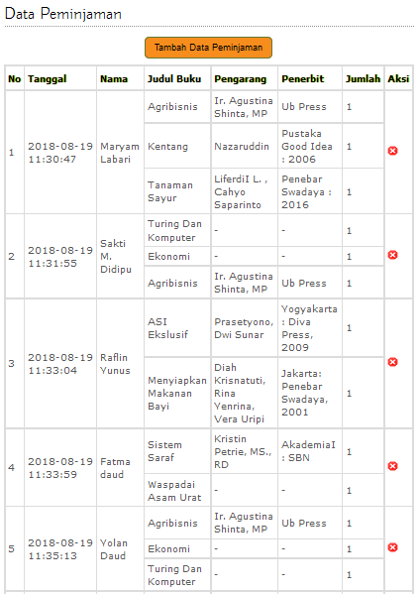
Gambar 5. 11 Tampilan Form Data Peminjaman
Halaman ini berfungsi untuk menampilkan tabel data peminjaman yang terdiri dari No, Tanggal Peminjaman, Judul Buku, Pengarang, Penerbit, Jumlah, dan Aksi.

Tampilan Tambah Data Peminjaman
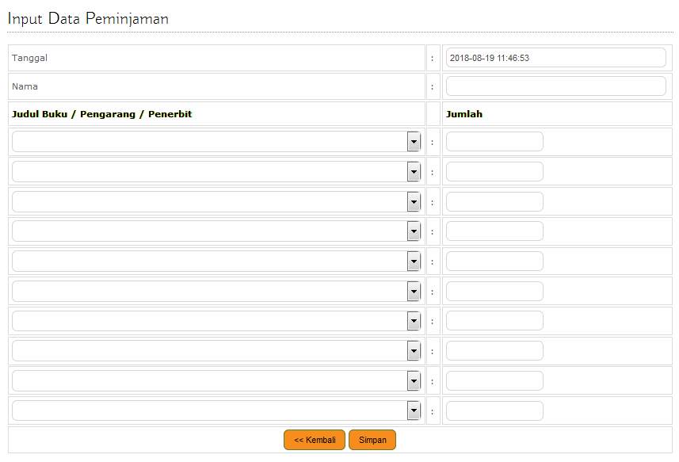
Gambar 5. 12 Tampilan Form Tambah Data Peminjaman
Halaman ini digunakan untuk menginput data peminjaman yang baru. Dimulai dengan mengisi data Tanggal, Nama, Judul Buku, Pengarang, Penerbit,dan Jumlah. Untuk menyimpan data Informasi, klik tombol Simpan di pojok kanan bawah. Untuk membatalkan proses, klik Kembali ( < ).

Tampilan Menu Analisa Algoritma
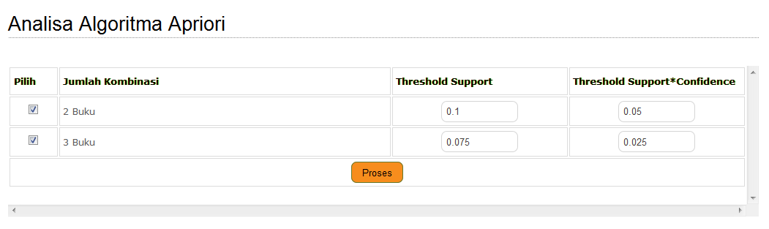
Gambar 5. 13 Tampilan Halaman Analisa Algoritma
Halaman ini digunakan untuk memproses beberapa kombinasi buku. Dimulai dengan memilih jumlah kombinasi buku. Untuk memproses kombinasi buku, klik tombol Proses.

Tampilan Tabulasi Peminjaman Buku
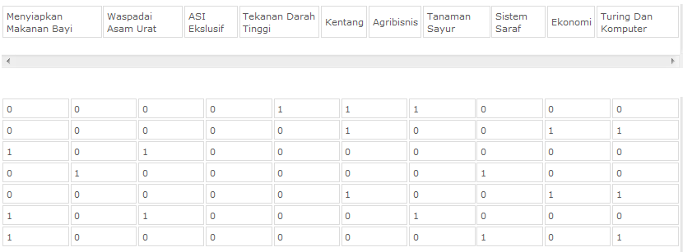
Gambar 5. 14 Tampilan Form Tabulasi Peminjaman Buku
Form ini berfungsi untuk menampilkan tabulasi peminjaman buku agar dapat melakukan proses selanjutnya.

Tampilan Rangking Kombinasi 2 Buku
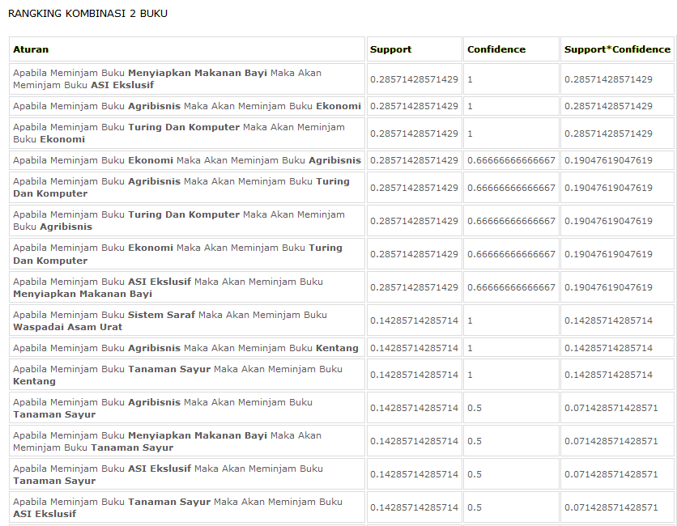
Gambar 5. 15 Tampilan Sebagian Aturan Kombinasi 2 Buku
Form ini menampilkan aturan dari kombinasi 2 buku yang terdiri dari Aturan, Nilai Support, Nilai Confident, Nilai Support * Nilai Confident, Threshold Support, dan Threshold Confident.

Tampilan Aturan Kombinasi 2 buku
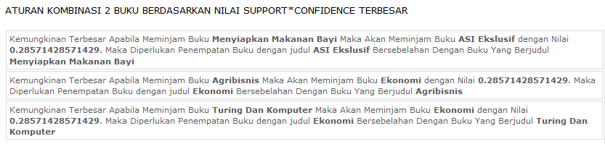
Gambar 5. 16 Tampilan Sebagian Aturan Kombinasi 2 Buku Berdasarkan Nilai Support*Confidence Terbesar

Form ini menampilkan sebagian aturan kombinasi 2 buku berdasarkan nilai support * confident terbesar.

Tampilan Aturan Kombinasi 2 Buku
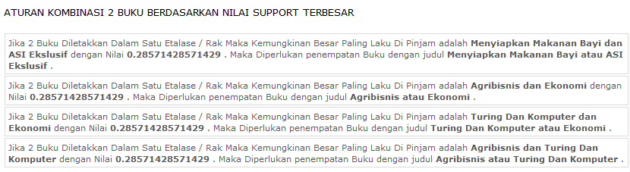
Gambar 5. 17 Tampilan Aturan Kombinasi 2 Buku Berdasarkan Nilai Support Terbesar
Form ini menampilkan sebagian aturan kombinasi 2 buku berdasarkan nilai support * confident terbesar.

Penerapan Algoritma Pada Kasus Yang Sedang Diteliti
Tabel 5. 2 Pola Peminjaman Buku
Transaksi | Buku Di Perpustakaan
1 | Agribisnis, Kentang, Tanaman Sayur
2 | Turing dan Komputer, Ekonomi, Agribisnis
3 | ASI Eksklusif, Menyiapkan Makanan Bayi
4 | Sistem Saraf, Waspadai Asam Urat
5 | Agribisnis, Ekonomi, Turing dan Komputer
6 | Menyiapkan Makanan Bayi, Tanaman Sayur
7 | Menyiapkan Makanan Bayi, Sistem Saraf, Turing dan Komputer
8 | Agribisnis, Tanaman Sayur, Sistem Saraf
9 | ASI Eksklusif, Kentang
10 | Turing dan Komputer, Agribisnis
11 | Cambuk Hati Malas Ibadah, Menjadi Guru Profesional
12 | Aspek-Aspek Hukum Lingkungan, Menulis Artikel Dan Karya Ilmiah, Filsafat Ilmu Komunikasi
13 | Ekonomi, Kentang
14 | Menyiapkan Makanan Bayi, Mimpi Si Penjual Donat, Cambuk Hati Malas Ibadah
15 | Tata Cara Adat Pemakaman, Bukan Jomblo Galau

Tabel 5.2 Menggambarkan jumlah peminjaman buku yang dilakukan oleh pengunjung perpustakaan yang akan dijadikan sebagai data kebutuhan proses perhitungan dengan menggunakan algoritma apriori.

Tabel 5. 3 Tabulasi Peminjaman Buku
Transaksi | Buku Bacaan Di Perpustakaan
Transaksi | 1 | 2 | 3 | 4 | 5 | 6 | 7 | 8 | 9 | 10 | 11 | 12 | 13 | 14 | 15 | 16 | 17
1 | 1 | 1 | 1 | 0 | 0 | 0 | 0 | 0 | 0 | 0 | 0 | 0 | 0 | 0 | 0 | 0 | 0
2 | 1 | 0 | 0 | 1 | 1 | 0 | 0 | 0 | 0 | 0 | 0 | 0 | 0 | 0 | 0 | 0 | 0
3 | 0 | 0 | 0 | 0 | 0 | 1 | 1 | 0 | 0 | 0 | 0 | 0 | 0 | 0 | 0 | 0 | 0
4 | 0 | 0 | 0 | 0 | 0 | 0 | 0 | 1 | 1 | 0 | 0 | 0 | 0 | 0 | 0 | 0 | 0
5 | 1 | 0 | 0 | 1 | 1 | 0 | 0 | 0 | 0 | 0 | 0 | 0 | 0 | 0 | 0 | 0 | 0
6 | 0 | 0 | 1 | 0 | 0 | 0 | 1 | 0 | 0 | 0 | 0 | 0 | 0 | 0 | 0 | 0 | 0
7 | 0 | 0 | 0 | 1 | 0 | 0 | 1 | 1 | 0 | 0 | 0 | 0 | 0 | 0 | 0 | 0 | 0
8 | 1 | 0 | 1 | 0 | 0 | 0 | 0 | 1 | 0 | 0 | 0 | 0 | 0 | 0 | 0 | 0 | 0
9 | 0 | 1 | 0 | 0 | 0 | 1 | 0 | 0 | 0 | 0 | 0 | 0 | 0 | 0 | 0 | 0 | 0
10 | 1 | 0 | 0 | 1 | 0 | 0 | 0 | 0 | 0 | 0 | 0 | 0 | 0 | 0 | 0 | 0 | 0
11 | 0 | 0 | 0 | 0 | 0 | 0 | 0 | 0 | 0 | 1 | 1 | 0 | 0 | 0 | 0 | 0 | 0
12 | 0 | 0 | 0 | 0 | 0 | 0 | 0 | 0 | 0 | 0 | 0 | 1 | 1 | 1 | 0 | 0 | 0
13 | 0 | 1 | 0 | 0 | 1 | 0 | 0 | 0 | 0 | 0 | 0 | 0 | 0 | 0 | 0 | 0 | 0
14 | 0 | 0 | 0 | 0 | 0 | 0 | 1 | 0 | 0 | 1 | 0 | 0 | 0 | 0 | 1 | 0 | 0
15 | 0 | 0 | 0 | 0 | 0 | 0 | 0 | 0 | 0 | 0 | 0 | 0 | 0 | 0 | 0 | 1 | 1
Total | 5 | 3 | 3 | 4 | 3 | 2 | 4 | 3 | 1 | 2 | 1 | 1 | 1 | 1 | 1 | 1 | 1

Ket :
1 = Agribisnis 10 = Cambuk Hati Malas Ibadah
2 = Kentang 11 = Menjadi Guru Profesional
3 = Tanaman Sayur 12 = Aspek-Aspek Hukum Lingkungan
4 = Turing dan Komputer 13 = Menulis Artikel dan Karya Ilmiah
5 = Ekonomi 14 = Filsafat Ilmu Komunikasi
6 = ASI Eksklusif 15 = Mimpi Si Penjual Donat
7 = Menyiapkan Makanan Bayi 16 = Tata Cara Adat Pemakaman
8 = Sistem Saraf 17 = Bukan Jomblo Galau
9 = Waspadai Asam Urat

        - Pembentukan Item Set
1 item set berikut ini adalah penyelesaian berdasarkan data yang sudah disediakan pada tabel 5.3. Proses pembentukan C1 atau disebut dengan 1 item set dengan jumlah minimum support = 10 % dengan rumus sebagai berikut :
Support(A) = Jumlah transaksi mengandung A
Total Transaksi

Tabel 5. 4 Support dari Setiap Item
Judul Buku | Transaksi | 1 Itemset %
Agribisnis | 5 | 33,3
Kentang | 3 | 20
Tanaman Sayur | 3 | 20
Turing dan Komputer | 4 | 27
Ekonomi | 3 | 20
ASI Eksklusif | 2 | 13,3
Menyiapkan Makanan Bayi | 4 | 27
Sistem Saraf | 3 | 20
Waspadai Asam Urat | 1 | 6,6
Cambuk Hati Malas Ibadah | 2 | 13,3
Menjadi Guru Profesiona | 1 | 6,6
Aspek-Aspek Hukum Lingkungan | 1 | 6,6
Menulis Artikel dan Karya Ilmiah | 1 | 6,6
Filsafat Ilmu Komunikasi | 1 | 6,6
Mimpi Si Penjual Donat | 1 | 6,6
Tata Cara Adat Pemakaman | 1 | 6,6
Bukan Jomblo Galau | 1 | 6,6

Dari proses pembentukan item set pada tabel 5. 4 dengan minimum support 10% dapat diketahui yang memenuhi standar minimum support yaitu pada buku Agribisnis, Kentang, Tanaman Sayur, Turing dan Komputer, ASI Eksklusif, Menyiapkan Makanan Bayi, Sistem Saraf, Cambuk Hati Malas Ibadah. Kemudian dari hasil pembentukan 1 item set akan dilakukan kombinasi 2 item set seperti pada tabel 5.5.
        - Kombinasi 2-Item Set
Proses pembentukan C2 atau disebut dengan 2 item set dengan jumlah minimum support = 20% dapat diselesaikan dengan rumus berikut:

Support (A,B) = P (AŀB) Support (A,B)
Support (A,B) = Jumlah transaksi mengandung A dan B
Total transaksi
Tabel 5. 5 Minimum Support 2-itemset 10 %
Nama Buku | Transaksi | 2-Itemset %
Agribisnis, Kentang | 1 | 6,6
Agribisnis, Tanaman Sayur | 2 | 13,3
Agribisnis, Turing dan Komputer | 3 | 20
Agribisnis, Ekonomi | 2 | 13,3
Agribisnis, Sistem Saraf | 1 | 6,6
Kentang, Tanaman sayur | 1 | 6,6
Kentang, Ekonomi | 1 | 6,6
Kentang, ASI Eksklusif | 1 | 6,6
Tanaman Sayur, Menyiapkan Makanan Bayi | 1 | 6,6
Tanaman Sayur, Sistem Saraf | 1 | 6,6
Turing dan Komputer, Ekonomi | 1 | 6,6
Turing dan Komputer, Menyiapkan Makanan Bayi | 1 | 6,6
ASI Eksklusif, Menyiapkan Makanan Bayi | 1 | 6,6
Menyiapkan Makanan bayi, Sistem Saraf | 1 | 6,6
Menyiapkan Makanan Bayi, Cambuk Hati Malas Ibadah | 1 | 6,6
Menyiapkan Makanan Bayi, Mimpi Si Penjual Donat | 1 | 6,6
Sistem Saraf, Waspadai Asam Urat | 1 | 6,6
Cambuk Hati Malas Ibadah, Menjadi Guru Profesional | 1 | 6,6
Aspek-Aspek Hukum Lingkungan, Menulis Artikel dan Karya Ilmiah | 1 | 6,6
Tata Acara Adat Pemakaman, Bukan Jomblo Galau | 1 | 6,6

Dari kombinasi 2 item set dengan minimum support 10 % dapat diketahui kombinasi 2 item set yang memenuhi standar minimum support yaitu (Agribisnis, Tanaman Sayur dengan support sebesar 13,3 %), (Agribisnis, Turing dan Komputer dengan support sebesar 20 %), (Agribisnis, Ekonomi dengan support sebesar 13,3 %).
  - Nilai Confidence
Confidence = P (B | A) = Jumlah transaksi mengandung A dan B
Total Transaksi Mengandung A

Tabel 5. 6 Nilai Cofidence
Itemset | Support  2 Itemset | Confidence
Agribisnis => Tanaman Sayur | 13,3 | 2/5 | 40%
Agribisnis => Turing dan Komputer | 20 | 3/5 | 60%
Agribisnis => Ekonomi | 13,3 | 2/4 | 40%

Minimum confidence yang ditentukan adalah 50%, maka item-item yang memiliki nilai kurang dari 50% akan dihilangkan.
  - Aturan Asosiasi
Tabel 5. 7 Aturan Asosiasi Yang Berlaku
Itemset | Support  2 Itemset | Confidence
Agribisnis => Turing dan Komputer | 20 | 3/5 | 60%

Hasilnya adalah terbentuk 1 aturan asosiasi hasil proses berdasarkan parameter yang telah ditentukan yaitu minimum support 10% dan minimum confidence 50%. Pada satu aturan yang terbentuk, buku agribisnis, turing dan komputer dengan nilai confidence 60% berarti bahwa 60% apabila meminjam buku agribisnis maka akan meminjam buku turing dan komputer. Maka dari itu dilakukan penempatan buku agribisnis bersebelahan dengan buku turing dan komputer.

BAB VI
KESIMPULAN DAN SARAN

Kesimpulan
Berdasarkan hasil penelitian yang dilakukan pada Dinas Perpustakaan dan Kearsipan Kabupaten Bone Bolango dan pembahasan yang telah diuraikan sebelumnya, maka dapat ditarik suatu kesimpulan bahwa:
- Dapat diketahui bahwa penerapan algoritma apriori dapat membantu pengelolaan buku di Dinas Perpustakaan dan Kearsipan Kabupaten Bone Bolango.
- Hasilnya adalah terbentuk 1 aturan asosiasi hasil proses berdasarkan parameter yang telah ditentukan yaitu minimum support 10% dan minimum confidence 50%. Pada satu aturan yang terbentuk, buku agribisnis, turing dan komputer dengan nilai confidence 60% berarti bahwa 60% apabila meminjam buku agribisnis maka akan meminjam buku turing dan komputer. Maka dari itu dilakukan penempatan buku agribisnis bersebelahan dengan buku turing dan komputer.

Saran
Setelah melakukan Penelitian dan pembuatan Aplikasi Asosiasi Pengelolaan Buku di Dinas Perpustakaan dan Kearsipan Kabupaten Bone Bolango, ada beberapa saran yang perlu diperhatikan untuk mencapai tujuan yang diharapkan, yaitu sebagai berikut :
- Penulis berharap kepada pihak Dinas Perpustakaan dan Kearsipan Kabupaten Bone Bolango untuk dapat menggunakan sistem ini yaitu Aplikasi Asosasi Pengelolaan Buku di Dinas Perpustakaan dan Kearsipan Kabupaten Bone Bolango agar lebih mempermudah dalam mengetahui pengelolaan buku di perpustakaan.
- Perlu dilakukan bimbingan teknis dalam penggunaan Aplikasi Asosiasi Pengelolaan Buku di Dinas Perpustakaan dan Kearsipan Kabupaten Bone Bolango ini.

DAFTAR PUSTAKA
Alan Dennis, e. a. (2010). System Analysis and Design with UML. John Wiley and Sons.
Atmajaya, W. S. (2016). Pengelompokkan Minat Baca Mahasiswa Menggunakan Metode K- Means. Makassar: Universitas Muslim Indonesia.
Bilqisth, S. C. (2014). Analisis Pola Pembelian Konsumen Dengan Algoritma Apriori pada Indomaret Indraprasta Semarang.
Daud, M. (2014). Implementasi data mining pada penjualan tiket pesawat menggunakan Algoritma Apriori.
Dewati, S. L. (2016). Analisa Pola Transaksi Menggunakan Algoritma Apriori.
dkk, M. F. (2016). Penerapan Metode Association Rule Menggunakan Algoritma Apriori Pada Simulasi Prediksi Hujan Wilayah Kota Bandung. Bandung: Bandung Telkom University.
Jogiyanto. (2005). Analisis dan Desain Sistem Informasi : Pendekatan Trestruktur Teori dan Praktek Aplikasi Bisnis. Yogyakarta: Andi Offset.
Kesuma, R. Y. (2017). Pemanfaatan Data Mining Untuk Penempatan Buku Di Perpusatkaan Menggunakan Metode Association Rule. Lubuklinggau: STMIK Bina Nusantara Jaya Lubuklinggau.
Kurniawan, H., Fujiati, & Saleh, A. (2014). Analisa Pola Data Penyakit Rumah Sakit dengan Menerapkan Metode Association Rule Menggunakan Algoritma Apriori.
Kursini & Luthfi, E. (2009). Algoritma Data Mining. Yogyakarta: Andi Publishing.
Mazida, U. (2016). Implementasi data mining algoritma Apriori pada sistem penjualan Kusuma Shop.
Penyusun, T. (2015). Buku Pedoman Penulisan Proposal dan Skripsi Fakultas Ilmu Komputer Universitas Ichsan Gorontalo. Gorontalo: Fakultas Ilmu Komputer.
Prasetyo, E. (2014). Data Mining : Mengolah Data Menjadi Informasi Menggunakan Matlab. Gresik: Andi Offset.
Pressman, R. S. (2002). Software Engineering: A Practitioners Approach. Mc Graw-Hill.
Sanjoyo. (2011). Peran Perpustakaan Daerah Sebagai Instansi Pemerintah. Yogyakarta: ANDI.
Widodo, P. P., Handayanto, R. T., & Herlawati. (2013). Penerapan Data Mining Dengan Matlab. Bandung: Rekayasa Sains.
Wijaya, L. I. (2014). Penerapan Data Mining Untuk Menentukan Minat Baca Mahasiswa Di Perpustakaan Universitas Bina Darma Palembang Dengan Menggunakan Metode Clustering . Palembang: Universitas Bina Darma.

LISTING PROGRAM
<?php
/**
* Created by PhpStorm.
* User: apracha@adm
* Date: 11/04/2017
* Time: 02:36
*/
switch(@$_GET['act']){
// Tampil Data
default:
?>
<h2>Data Peminjaman</h2>
<center><input type="button" name="button" value="Tambah Data Peminjaman" class="button" onclick="javascript:window.location='media.php?module=pinjam&act=forminput1'"></center>
<table class="data">
<tr class="data">
<th width="20" class="data">No</th>
<th width="200" class="data">Tanggal</th>
<th width="200" class="data">Nama</th>
<th width="250" class="data">Judul Buku</th>
<th width="250" class="data">Pengarang</th>
<th width="250" class="data">Penerbit</th>
<th width="200" class="data">Jumlah</th>
<th width="40" class="data">Aksi</th>
</tr>
<?php
$querydetailpinjam = mysql_query("SELECT * FROM tb_detail_pinjam ORDER BY id_pinjam, id_detail_pinjam, id_buku");
$id_pinjam = "";
$no=1;
while ($datadetailpinjam = mysql_fetch_array($querydetailpinjam)) {
$querypinjam = mysql_query("SELECT * FROM tb_pinjam WHERE id_pinjam = '$datadetailpinjam[id_pinjam]'");
$datapinjam = mysql_fetch_array($querypinjam);
$querybuku = mysql_query("SELECT * FROM tb_buku WHERE id_buku = '$datadetailpinjam[id_buku]'");
$databuku = mysql_fetch_array($querybuku);
?>
<tr class="data">
<?php
if ($id_pinjam != $datadetailpinjam['id_pinjam']) {
$queryjumlah = mysql_query("SELECT * FROM tb_detail_pinjam WHERE id_pinjam = '$datadetailpinjam[id_pinjam]'");
$jumlahbaris = mysql_num_rows($queryjumlah);
?>
<td class="data" rowspan="<?php echo $jumlahbaris; ?>"><?php echo $no; ?></td>
<td class="data" rowspan="<?php echo $jumlahbaris; ?>"><?php echo $datapinjam['tanggal']; ?></td>
<td class="data" rowspan="<?php echo $jumlahbaris; ?>"><?php echo $datapinjam['nm_pinjam']; ?></td>
<?php
}
?>
<td class="data"><?php echo $databuku['judul']; ?></td>
<td class="data"><?php echo $databuku['pengarang']; ?></td>
<td class="data"><?php echo $databuku['penerbit']; ?></td>
<td class="data"><?php echo $datadetailpinjam['jumlah']; ?></td>
<?php
if ($id_pinjam != $datadetailpinjam['id_pinjam']) {
$queryjumlah = mysql_query("SELECT * FROM tb_detail_pinjam WHERE id_pinjam = '$datadetailpinjam[id_pinjam]'");
$jumlahbaris = mysql_num_rows($queryjumlah);

$total = 0;
$querytotal = mysql_query("SELECT * FROM tb_detail_pinjam WHERE id_pinjam = '$datadetailpinjam[id_pinjam]'");
while ($datatotal = mysql_fetch_array($querytotal)) {
$qbuku = mysql_query("SELECT * FROM tb_buku WHERE id_buku = '$datatotal[id_buku]'");
$dbuku = mysql_fetch_array($qbuku);
$total = $total + ($datatotal['jumlah']*$dbuku['penerbit']);
}
?>

<td class="data" rowspan="<?php echo $jumlahbaris; ?>">
<a href=javascript:confirmdelete('media.php?module=pinjam&act=hapus&id=<?php echo $datadetailpinjam['id_pinjam'];?>')
title='Hapus' class='with-tip'>
<img src='images/cancel.gif'></center></a>
</td>
<?php
$no++;
}
?>
</tr>
<?php
$id_pinjam = $datadetailpinjam['id_pinjam'];
}
?>
</table>
<?php
break;
case "forminput1":
?>
<h2>Input Data Peminjaman</h2>
<form id="form1" name="form1" method="post" action="media.php?module=pinjam&act=simpandata">
<table width="100%">
<tr class="data">
<td class="data" width="100">Tanggal</td>
<td class="data" width="10">:</td>
<td class="data">
<input class="panjang" type="text" name="tanggal" id="tanggal" value="<?php echo date('Y-m-d H:i:s'); ?>" />
</td>
</tr>
<tr class="data">
<td class="data">Nama</td>
<td class="data">:</td>
<td class="data"><input type="text" name="nm_pinjam" id="nm_pinjam" class="panjang" /></td>
</tr>
<tr class="data">
<th class="data">Judul Buku / Pengarang / Penerbit</th>
<th class="data">&nbsp;</th>
<th class="data">Jumlah</th>
</tr>
<?php
for ($i=0;$i<10;$i++) {
?>
<tr class="data">
<td class="data"><select name="id_buku<?php echo $i; ?>" id="id_buku<?php echo $i; ?>">
<option value=""></option>
<?php
$querybuku = mysql_query("SELECT * FROM tb_buku ORDER BY judul");
while ($databuku = mysql_fetch_array($querybuku)) {
?>
<option value="<?php echo $databuku['id_buku']; ?>"><?php echo $databuku['judul']; ?>
/ <?php echo $databuku['pengarang']; ?> <?php echo $databuku['penerbit']; ?></option>
<?php
}
?>
</select></td>
<td class="data">:</td>
<td class="data"><input class="sedang" type="text" name="jumlah<?php echo $i; ?>" id="jumlah<?php echo $i; ?>" /></td>
</tr>
<?php
}
?>
<tr class="data">

<td class="data" colspan="3" align="center">
<input type="button" name="button" value="<< Kembali" class="button" onclick="history.go(-1)"/>
<input type="submit" name="button" id="button" value="Simpan" class="button"/>
</td>
</tr>
</table>
</form>
<?php
break;
case "simpandata":
$query=mysql_query("INSERT INTO tb_pinjam(tanggal, nm_pinjam) VALUES('$_POST[tanggal]', '$_POST[nm_pinjam]')");
$id_pinjam = mysql_insert_id();
for ($i=0;$i<10;$i++){
if ((@$_POST['id_buku'.$i] != "") && ($_POST['jumlah'.$i] > 0)) {
$query=mysql_query("INSERT INTO tb_detail_pinjam(id_pinjam, id_buku, jumlah) VALUES('$id_pinjam', '".$_POST['id_buku'.$i]."', '".$_POST['jumlah'.$i]."')");
}
}

if($query){
?><script language="javascript">alert("Data sudah tersimpan")</script><?php
?><script language="javascript">document.location.href="media.php?module=pinjam"</script><?php
}else{
echo mysql_error();
}

break;
case "hapus":
$query=mysql_query("DELETE FROM tb_detail_pinjam WHERE id_pinjam = '$_GET[id]'");
$query=mysql_query("DELETE FROM tb_pinjam WHERE id_pinjam = '$_GET[id]'");
if($query){
?><script language="javascript">alert("Data sudah dihapus !")</script><?php
?><script language="javascript">document.location.href="media.php?module=pinjam"</script><?php
}else{
echo mysql_error();
}
break;
case "cari":
cari();
break;

case "hapus":
$query=mysql_query("DELETE FROM tb_pinjam WHERE id_buku='$_GET[id]'");
if($query){
?><script language="javascript">alert("Data sudah dihapus !")</script><?php
?><script language="javascript">document.location.href="media.php?module=buku"</script><?php
}else{
echo mysql_error();
}
break;
}

SURAT REKOMENDASI PENELITIAN

DAFTAR RIWAYAT HIDUP
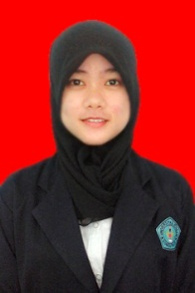
Nama : Mayawita A. Mozin, Tempat Tanggal lahir : Bilato, 11-Januari-1997, Alamat : Desa Toto Utara, Kec. Tilongkabila, Kab. Bone Bolango, Gorontalo.
PENDIDIKAN
            - Tahun 2008, Menyelesaikan Pendidikan Di Sekolah Dasar SDN 1 Bilato
            - Tahun 2011, Menyelesaikan Pendidikan Di Sekolah Menengah Pertama SMP Negeri 2 Boliyohuto.
            - Tahun 2014, Menyelesaikan Pendidikan Di Sekolah Menengah Atas SMA Negeri 1 Kabila.
            - Tahun 2014, Mendaftar dan Diterima Menjadi Mahasiswa Di Fakultas Ilmu Komputer Universitas Ichsan Gorontalo.

